
REPUBLIKA HRVATSKA
MINISTARSTVO PRAVOSUĐA, UPRAVE I DIGITALNE TRANSFORMACIJE

Statistički pregled o radu sudova za 2024. godinu

Zagreb, svibanj 2025.

Zagreb, 2022.

SADRŽAJ
DIO PRVI 1
REZULTATI RADA SUDOVA ZA 2024. GODINU 1
1. Uvodne napomene 1
2. Opći podaci o strukturi pravosudnih tijela i kadrovima 2
2.1. Brojno stanje pravosudnih tijela na dan 31. prosinca 2024. godine 2
2.2. Brojno stanje kadrova u pravosudnim tijelima na dan 31. prosinca 2024. godine 3
3. Sumarni podaci o kretanju predmeta na sudovima i pokazatelji uspješnosti rada na predmetima 8
4. Pregled kretanja predmeta i indikatora uspješnosti po vrstama sudova i vrstama predmeta 10
4.1. Opći pregled kretanja predmeta po vrstama i razinama sudova 10
4.2. Pregled kretanja predmeta po godinama i po vrsti predmeta 20
4.3. Pregled kretanja predmeta po godinama i po vrsti predmeta 21
4.4. Starosna struktura neriješenih predmeta na općinskim, trgovačkim, županijskim i Visokom trgovačkom sudu Republike Hrvatske 22
5. Podaci o kretanju predmeta općinskih sudova 25
5.1. Opći pregled kretanja predmeta 25
5.2. Pregled kretanja predmeta za 2024. godinu s pokazateljima po vrstama predmeta 26
5.3. Pregled kretanja predmeta općinskih sudova – pojedinačno 28
5.4. Starosna struktura predmeta općinskih sudova 31
6. Podaci o kretanju predmeta Visokog prekršajnog suda Republike Hrvatske 33
6.1. Opći pregled kretanja predmeta 33
6.2. Način na koji su riješeni prekršajni predmeti po žalbi u 2024. godini 34
7. Podaci o kretanju predmeta županijskih sudova 35
7.1. Opći pregled kretanja predmeta 35
7.2. Pregled kretanja predmeta za 2024. godinu s pokazateljima po vrstama predmeta 36
7.3. Način na koji su riješeni građanski i kazneni predmeti II. stupnja u 2024. godini 37
7.4. Pregled kretanja predmeta županijskih sudova – pojedinačno 38
7.5. Starosna struktura predmeta županijskih sudova 40
8. Podaci o kretanju predmeta Visokog kaznenog suda Republike Hrvatske 42
8.1. Opći pregled kretanja predmeta 42
9. Podaci o kretanju predmeta trgovačkih sudova 44
9.1. Opći pregled kretanja predmeta 44
9.2. Pregled kretanja predmeta za 2024. godinu s pokazateljima po vrstama predmeta 45
9.3. Pregled kretanja predmeta trgovačkih sudova – pojedinačno 46
9.4. Starosna struktura predmeta trgovačkih sudova 47
10. Podaci o kretanju predmeta Visokog trgovačkog suda Republike Hrvatske 50
10.1. Opći pregled kretanja predmeta 50
10.2. Način na koji su riješeni trgovački predmeti u 2024. godini 51
10.3. Starosna struktura predmeta Visokog trgovačkog suda Republike Hrvatske 52
11. Podaci o kretanju predmeta upravnih sudova 54
11.1. Opći pregled kretanja predmeta 54
11.2. Pregled kretanja predmeta upravnih sudova – pojedinačno 55
12. Podaci o kretanju predmeta Visokog upravnog suda Republike Hrvatske 57
12.1. Opći pregled kretanja predmeta 57
13. Podaci o kretanju predmeta Vrhovnog suda Republike Hrvatske 59
13.1. Opći pregled kretanja predmeta 59
13.2. Pregled kretanja predmeta za 2024. godinu s pokazateljima po vrstama 60
DIO DRUGI 61
REZULTATI RADA SUDOVA U RJEŠAVANJU PREDMETA KOJI SE VODE DUŽE OD 10 GODINA ZA 2024. GODINU 61
1. Uvodne napomene 61
2. Sumarni podaci o kretanju predmeta u kojima postupak traje duže od 10 godina 62
3. Rezultati rada općinskih sudova u rješavanju starih predmeta pojedinačno 64
4. Rezultati rada trgovačkih sudova u rješavanju starih predmeta pojedinačno 68
5. Rezultati rada Visokog trgovačkog suda Republike Hrvatske u rješavanju starih predmeta 70
6. Rezultati rada županijskih sudova u rješavanju starih predmeta pojedinačno 71

DIO PRVI

REZULTATI RADA SUDOVA ZA 2024. GODINU

1. Uvodne napomene

Ministarstvo pravosuđa, uprave i digitalne transformacije, sukladno ovlasti sadržanoj u odredbi članka 71. stavka 1. Zakona o sudovima ("Narodne novine", broj: 28/13, 33/15, 82/15, 82/16, 67/18, 126/19, 130/20, 21/22, 60/22, 16/23, 155/23 i 36/24, dalje: ZS), kao najviše tijelo nadležno za obavljanje poslova pravosudne uprave, na temelju odredbi članka 72. stavka 1. točke 5. i članka 73. stavka 1. ZS, u obavljanju tih poslova prikuplja statističke i druge podatke o radu sudova, na temelju kojih podataka je izrađen ovaj statistički pregled za 2024. godinu.

Također, sukladno odredbama članka 66. stavaka 1., 2. i 3. Zakona o državnom odvjetništvu ("Narodne novine", broj: 67/18 i 21/22), Ministarstvo pravosuđa, uprave i digitalne transformacije dužno je prikupljati podatke o radu državnih odvjetništava. Međutim, ti podaci (osim podataka o brojnom stanju državnih odvjetništava i stanju njihovih kadrova) nisu iskazani, budući da praćenje njihovog rada nije moguće prema metodološkim uputama za praćenje rada sudova (podaci o radu državnih odvjetništva dostupni su na www.dorh.hr).

Prikupljeni podaci, objedinjeni u ovom statističkom pregledu, omogućit će svim zainteresiranima uvid u rad sudova u Republici Hrvatskoj, prvenstveno u obim njihovog rada, ukupno te po vrstama predmeta koji su u nadležnosti pojedinih vrsta sudova. Prikazati će se također kretanje pojedinih indikatora koji na jednostavan način prate učinkovitost sudova u promatranom razdoblju.

Ovaj statistički pregled sadrži opće podatke o pravosudnim tijelima, odnosno brojno stanje pravosudnih tijela, brojno stanje kadrova u pravosudnim tijelima (pravosudnih dužnosnika, sudskih i državnoodvjetničkih službenika i namještenika), podatke o radu sudova kao što su podaci o kretanju broja predmeta u sudovima (podaci o broju primljenih, riješenih i neriješenih predmeta) i podatke o trajanju sudskih postupaka u pojedinim vrstama predmeta.

Isto tako, u ovom pregledu sadržani su, po gore navedenim pokazateljima, podaci o radu općinskih, trgovačkih, županijskih sudova i Visokog trgovačkog suda Republike Hrvatske u starim predmetima u kojima postupak traje duže od deset godina.

2. Opći podaci o strukturi pravosudnih tijela i kadrovima

2.1. Brojno stanje pravosudnih tijela na dan 31. prosinca 2024. godine

Tablica 1. Pravosudna tijela u Republici Hrvatskoj

Pravosudna tijela | Prvostupanjska | Županijska | Državna pravosudna tijela | Ukupno
Sudovi | 47 | 15 | 5 | 67
Državna odvjetništva | 26 | 15 | 2 | 43
Ukupno | 73 | 30 | 7 | 110

Struktura pravosudnih tijela

Tablica 2. Struktura pravosudnih tijela

Pravosudna tijela | Državna pravosudna tijela | Stalne službe | Zemljišnoknjižni odjeli | Ukupno
Općinski sudovi |  | 69 | 109 | 34
Županijski sudovi |  | 4 |  | 15
Visoki kazneni sud RH | 1 |  |  | 1
Trgovački sudovi |  | 3 |  | 9
Visoki trgovački sud RH | 1 |  |  | 1
Upravni sudovi |  |  |  | 4
Visoki upravni sud RH | 1 |  |  | 1
Vrhovni sud RH | 1 |  |  | 1
Visoki prekršajni sud RH | 1 |  |  | 1
Općinska državna odvjetništva |  | 9 |  | 26
Županijska državna odvjetništva |  |  |  | 15
USKOK | 1 |  |  | 1
DORH | 1 |  |  | 1
Ukupno |  |  |  | 110

2.2. Brojno stanje kadrova u pravosudnim tijelima na dan 31. prosinca 2024. godine

Tablica 3. Brojno stanje kadrova u pravosudnim tijelima

Pravosudna tijela | Pravosudni dužnosnici |  | Savjetnici i stručni suradnici |  | Vježbenici |  | Službenici |  | Namještenici |  | Ukupno
Pravosudna tijela | Žena | Ukupno | Žena | Ukupno | Žena | Ukupno | Žena | Ukupno | Žena | Ukupno | Žena | Ukupno
Sudovi | 1.206 | 1.660 | 527 | 655 | 18 | 29 | 4.541 | 5.005 | 430 | 686 | 6.722 | 8.035
Državna odvjetništva | 455 | 656 | 182 | 229 | 31 | 37 | 854 | 923 | 88 | 146 | 1.610 | 1.991
Sveukupno | 1.661 | 2.316 | 709 | 884 | 49 | 66 | 5.395 | 5.928 | 518 | 832 | 8.332 | 10.026

Na kraju 2024. godine, u svim pravosudnim tijelima bilo je zaposleno ukupno 10.026 osoba i to 8.035 osoba u sudovima, što je za 1% više u odnosu na 2023. godinu te 1.991 osoba u državnim odvjetništvima, što je za 5% više u odnosu na 2023. godinu.

Struktura kadrova u pravosudnim tijelima

Tablica 4. Struktura kadrova u pravosudnim tijelima

Pravosudna tijela | Pravosudni dužnosnici |  | Savjetnici i stručni suradnici |  | Vježbenici |  | Službenici |  | Namještenici |  | Ukupno
Pravosudna tijela | Žena | Ukupno | Žena | Ukupno | Žena | Ukupno | Žena | Ukupno | Žena | Ukupno | Žena | Ukupno
Općinski sudovi | 753 | 1.002 | 315 | 390 | 14 | 22 | 3.419 | 3.782 | 300 | 457 | 4.801 | 5.653
Županijski sudovi | 255 | 374 | 96 | 116 | 1 | 2 | 509 | 548 | 70 | 130 | 931 | 1.170
Visoki kazneni sud RH | 7 | 13 | 6 | 6 |  |  | 16 | 18 | 3 | 4 | 32 | 41
Trgovački sudovi | 95 | 122 | 36 | 48 | 2 | 4 | 413 | 449 | 31 | 51 | 577 | 674
Visoki trgovački sud RH | 22 | 29 | 18 | 24 |  |  | 20 | 25 | 3 | 4 | 63 | 82
Upravni sudovi | 32 | 47 | 8 | 12 | 1 | 1 | 80 | 85 |  | 1 | 121 | 146
Visoki upravni sud RH | 18 | 20 | 13 | 19 |  |  | 30 | 34 | 8 | 12 | 69 | 85
Vrhovni sud RH | 10 | 32 | 24 | 26 |  |  | 34 | 42 | 11 | 21 | 79 | 121
Visoki prekršajni sud RH | 14 | 21 | 11 | 14 |  |  | 20 | 22 | 4 | 6 | 49 | 63
Općinska državna odvjetništva | 300 | 417 | 137 | 174 | 25 | 30 | 579 | 619 | 48 | 76 | 1.089 | 1.316
Županijska državna odvjetništva | 112 | 176 | 26 | 33 | 6 | 7 | 214 | 238 | 23 | 45 | 381 | 499
USKOK | 20 | 32 | 13 | 15 |  |  | 34 | 38 | 7 | 11 | 74 | 96
DORH | 23 | 31 | 6 | 7 |  |  | 27 | 28 | 10 | 14 | 66 | 80
Sveukupno | 1.661 | 2.316 | 709 | 884 | 49 | 66 | 5.395 | 5.928 | 518 | 832 | 8.332 | 10.026

U svim pravosudnim tijelima na dan 31. prosinca 2024. godine dužnost je obnašalo 2.316 pravosudnih dužnosnika, od kojih najveći broj čine suci općinskih sudova (1.002). Slijede općinski državni odvjetnici i njihovi zamjenici (417) te suci županijskih sudova (374).

Što se tiče spolne strukture pravosudnih dužnosnika, kao i ranijih godina, među pravosudnim dužnosnicima veći je udio žena koje čine 72% od ukupnog broja pravosudnih dužnosnika.

Najviše sudskih savjetnika i stručnih suradnika zaposleno je u općinskim sudovima (390), zatim u općinskim državnim odvjetništvima (174) i županijskim sudovima (116).

U 2024. godini zaposleno je 66 vježbenika pravne struke, od kojih najviše u općinskim državnim odvjetništvima (30), zatim u općinskim sudovima (22) i županijskim državnim odvjetništvima (7).

Broj službenika na administrativnim, materijalno-financijskim i stručnim poslovima iznosio je 5.928, od kojih je najveći broj njih zaposlen u općinskim sudovima (3.782). Za napomenuti je i da među službenicima veći udio zaposlenih čine žene (čak 91% od ukupnog broja službenika).

Tablica 5. Struktura - službenici i namještenici

Pravosudna tijela | Ukupno | Savjetnici i stručni suradnici |  | Vježbenici |  | Službenici |  | Namještenici
Pravosudna tijela | Ukupno | Broj zaposlenih | Udio (%) | Broj zaposlenih | Udio (%) | Broj zaposlenih | Udio (%) | Broj zaposlenih | Udio (%)
Općinski sudovi | 4.651 | 390 | 5,06% | 22 | 0,29% | 3.782 | 49,05% | 457 | 5,93%
Županijski sudovi | 796 | 116 | 1,50% | 2 | 0,03% | 548 | 7,11% | 130 | 1,69%
Visoki kazneni sud RH | 28 | 6 | 0,08% |  | 0,00% | 18 | 0,23% | 4 | 0,05%
Trgovački sudovi | 552 | 48 | 0,62% | 4 | 0,05% | 449 | 5,82% | 51 | 0,66%
Visoki trgovački sud RH | 53 | 24 | 0,31% |  | 0,00% | 25 | 0,32% | 4 | 0,05%
Upravni sudovi | 99 | 12 | 0,16% | 1 | 0,01% | 85 | 1,10% | 1 | 0,01%
Visoki upravni sud RH | 65 | 19 | 0,25% |  | 0,00% | 34 | 0,44% | 12 | 0,16%
Vrhovni sud RH | 89 | 26 | 0,34% |  | 0,00% | 42 | 0,54% | 21 | 0,27%
Visoki prekršajni sud RH | 42 | 14 | 0,18% |  | 0,00% | 22 | 0,29% | 6 | 0,08%
Općinska državna odvjetništva | 899 | 174 | 2,26% | 30 | 0,39% | 619 | 8,03% | 76 | 0,99%
Županijska državna odvjetništva | 323 | 33 | 0,43% | 7 | 0,09% | 238 | 3,09% | 45 | 0,58%
USKOK | 64 | 15 | 0,19% |  | 0,00% | 38 | 0,49% | 11 | 0,14%
DORH | 49 | 7 | 0,09% |  | 0,00% | 28 | 0,36% | 14 | 0,18%
Sveukupno | 7.710 | 884 | 11,47% | 66 | 0,86% | 5.928 | 76,89% | 832 | 10,79%

U ukupnom broju zaposlenih službenika i namještenika u sudovima, najveći udio (76,89%) čine službenici koji rade na administrativnim, materijalno-financijskim i stručnim poslovima (npr. zemljišnoknjižni i informatički referenti).

Tablica 6. Struktura dužnosnika po dobnim skupinama

Pravosudna tijela | Ukupno | Dobna skupina
Pravosudna tijela | Ukupno | <30 | 30 - 34 | 35 - 39 | 40 - 44 | 45 - 49 | 50 - 54 | 55 - 59 | 60 - 64 | 65 - 70
Općinski sudovi | 1.002 |  | 20 | 71 | 126 | 149 | 152 | 192 | 177 | 115
Županijski sudovi | 374 |  |  |  | 6 | 39 | 75 | 89 | 83 | 82
Visoki kazneni sud RH | 13 |  |  |  |  |  | 3 | 5 | 3 | 2
Trgovački sudovi | 122 |  | 2 | 11 | 15 | 33 | 13 | 11 | 24 | 13
Visoki trgovački sud RH | 29 |  |  |  |  | 2 | 1 | 5 | 8 | 13
Upravni sudovi | 47 |  |  | 1 | 13 | 15 | 12 | 3 | 2 | 1
Visoki upravni sud RH | 20 |  |  |  |  |  | 1 | 5 | 7 | 7
Vrhovni sud RH | 32 |  |  |  |  |  | 1 | 8 | 9 | 14
Visoki prekršajni sud RH | 21 |  |  |  |  |  | 2 | 7 | 3 | 9
Općinska državna odvjetništva | 417 |  | 14 | 48 | 116 | 90 | 53 | 47 | 37 | 12
Županijska državna odvjetništva | 176 |  |  |  | 4 | 20 | 44 | 45 | 36 | 27
USKOK | 32 |  | 1 |  | 13 | 10 | 2 | 4 | 2
DORH | 31 |  |  |  |  | 1 | 5 | 10 | 6 | 9
Sveukupno | 2.316 | 0 | 37 | 131 | 293 | 359 | 364 | 431 | 397 | 304

Slika 1. Grafički prikaz dužnosnika po dobnim skupinama

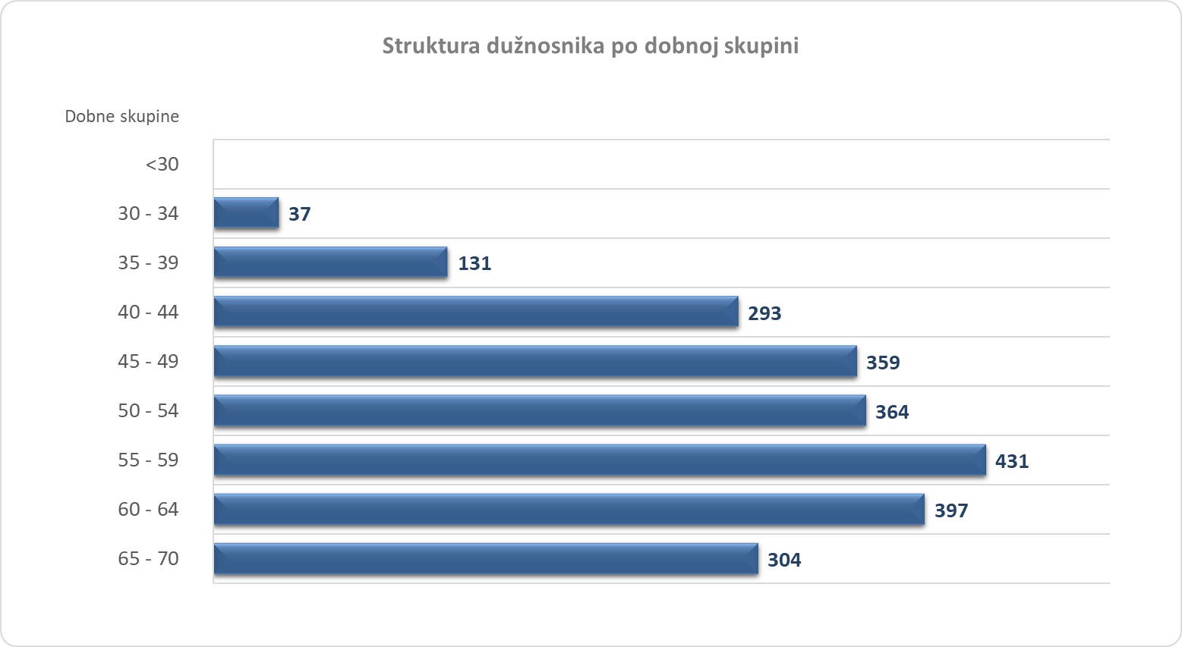

Gornja tablica i graf prikazuju raspored pravosudnih dužnosnika prema dobnim skupinama. Najveći broj pravosudnih dužnosnika zaposlen je u općinskim sudovima (1.002), a najviše ih je u skupini od 55-59 (192 dužnosnika) te između 60 i 64 godine (177 dužnosnika). Slijede općinska državna odvjetništva u kojima dužnost obnaša 417 dužnosnika od kojih je najviše u starosnoj dobi između 40 i 44 godine (116). U županijskim sudovima prevladavaju dužnosnici starosti između 55 i 59 godine (89 od njih 374). Što se tiče županijskih državnih odvjetništava, najveći broj dužnosnika, njih 50%, je u starosnoj dobi između 50 i 54 i između 55 i 59 godina .
U visokim sudovima (Visoki trgovački sud Republike Hrvatske, Visoki upravni sud Republike Hrvatske, Visoki prekršajni sud Republike Hrvatske te Visoki kazneni sud Republike Hrvatske) i Vrhovnom sudu Republike Hrvatske u ukupnom broju dužnosnika (115) najviše je dužnosnika između 65 i 70 godina starosti (45).

Pripadnika najstarije dobne skupine među pravosudnim dužnosnicima (65 do 70 godina starosti) najviše je u općinskim sudovima (115), zatim u županijskim sudovima (82) i županijskim državnim odvjetništvima (27).

U ukupnoj slici zaposlenih dužnosnika najveći broj njih je u starosnoj dobi između 55 i 59 godina, zatim u dobi između 60 i 64 godine te 50 do 54 godina. Kao i ranijih godina, niti jedan pravosudni dužnosnik koji je obnašao dužnost u 2024. godini nije mlađi od 30 godina.

Tablica 7. Struktura službenika i namještenika po dobnim skupinama

Pravosudna tijela | Ukupno | Dobna skupina
Pravosudna tijela | Ukupno | <30 | 30 - 34 | 35 - 39 | 40 - 44 | 45 - 49 | 50 - 54 | 55 - 59 | 60 - 64 | 65 +
Općinski sudovi | 4.651 | 316 | 503 | 438 | 540 | 695 | 755 | 774 | 561 | 69
Županijski sudovi | 796 | 43 | 70 | 78 | 103 | 116 | 135 | 141 | 96 | 14
Visoki kazneni sud RH | 28 | 1 | 2 | 2 | 2 | 8 | 6 | 6 |  | 1
Trgovački sudovi | 552 | 38 | 66 | 55 | 73 | 80 | 84 | 80 | 62 | 14
Visoki trgovački sud RH | 53 |  | 5 | 8 | 12 | 12 | 6 | 7 | 3
Upravni sudovi | 99 | 5 | 12 | 17 | 17 | 11 | 20 | 10 | 7
Visoki upravni sud RH | 65 | 4 | 6 | 7 | 9 | 9 | 12 | 9 | 7 | 2
Vrhovni sud RH | 89 | 6 | 3 | 7 | 12 | 26 | 12 | 13 | 8 | 2
Visoki prekršajni sud RH | 42 | 1 | 6 |  | 3 | 7 | 6 | 15 | 4
Općinska državna odvjetništva | 899 | 113 | 165 | 101 | 135 | 94 | 122 | 102 | 60 | 7
Županijska državna odvjetništva | 323 | 25 | 46 | 25 | 43 | 53 | 58 | 38 | 33 | 2
USKOK | 64 | 2 | 16 | 7 | 13 | 7 | 7 | 9 | 3
DORH | 49 | 1 | 6 | 7 | 5 | 6 | 10 | 8 | 5 | 1
Sveukupno: | 7.710 | 555 | 906 | 752 | 967 | 1.124 | 1.233 | 1.212 | 849 | 112

Slika 2. Grafički prikaz službenika i namještenika po dobnim skupinama

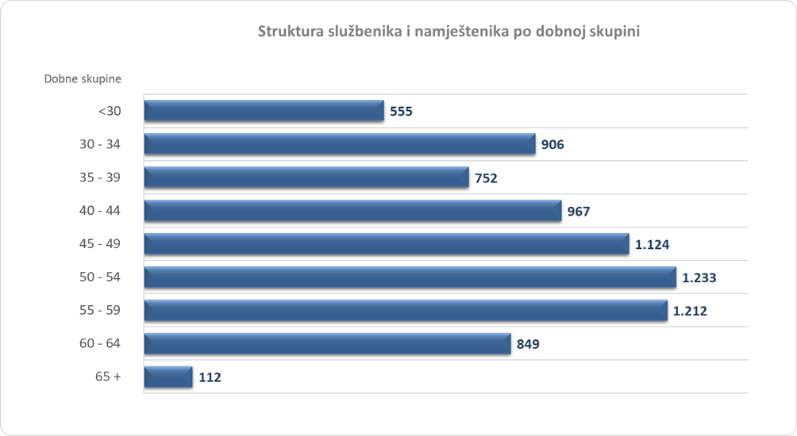

Gornja tablica i graf prikazuju dobnu strukturu službenika i namještenika zaposlenih u pravosudnim tijelima. Najveći broj službenika i namještenika zaposlen je u općinskim sudovima (4.651) te je najveći broj njih u starosnoj skupini između 55 i 59 godina (774). Slijede općinska državna odvjetništva sa ukupno 899 zaposlenih službenika i namještenika od kojih je najviše njih u dobnoj skupini između 30 i 34 godine (165) te županijski sudovi u kojima od ukupno 797 službenika i namještenika najviše njih spada u dobnu skupinu od 55 do 59 godina (141).

U Visokom prekršajnom sudu Republike Hrvatske, Visokom kaznenom sudu Republike Hrvatske i Vrhovnom sudu Republike Hrvatske najviše je službenika i namještenika starosne dobi od 45 i 49 godina, u Visokom upravnom sudu Republike Hrvatske najviše ih je u dobi od 50 do 54 godine, dok je na Visokom trgovačkom sudu Republike Hrvatske najviše službenika i namještenika u dobi od 40 do 44godine i od 45 do 49 godina.

U ukupnoj slici zaposlenih službenika i namještenika, najveći broj njih je u starosnoj dobi između 50 i 54 godine, zatim u dobi između 55 i 59 godina te 45 do 49 godina.

3. Sumarni podaci o kretanju predmeta na sudovima i pokazatelji uspješnosti rada na predmetima

Obradom podataka o radu sudova u 2024. godini utvrđeno je sljedeće:
- priljev predmeta 1.286.018
- ukupno u radu 1.761.857
- riješenih predmeta 1.311.417
- neriješenih predmeta 445.978

Priljev predmeta u 2024. godini povećan je u odnosu na prethodnu godinu sa 1.261.827 na 1.286.018 predmeta odnosno za gotovo 2%.

Ukupan broj predmeta u radu tijekom 2024. povećao se sa 1.714.677 predmeta na 1.761.857 predmeta, odnosno oko 3%.

Broj riješenih predmeta također je veći u odnosu na prethodnu godinu za 7%, odnosno riješeno je 89.014 predmeta više nego prethodne godine.

Svi sudovi su tijekom 2024. riješili više predmeta nego što su zaprimili u rad zbog čega je broj neriješenih predmeta u odnosu na prethodnu godinu smanjen sa 475.839 na 445.978 (smanjenje od 6%) .

Tablica 8. Podaci o kretanju predmeta na sudovima – petogodišnje razdoblje

Podaci o radu sudova | 2020. | 2021. | 2022. | 2023. | 2024.
Na početku | 481.348 | 464.770 | 508.837 | 452.850 | 475.839
Primljeno | 1.178.265 | 1.335.695 | 1.292.764 | 1.261.827 | 1.286.018
Ukupno u radu | 1.659.613 | 1.800.465 | 1.801.601 | 1.714.677 | 1.761.857
Riješeno | 1.196.780 | 1.294.014 | 1.339.065 | 1.222.403 | 1.311.417
Neriješeno | 464.770 | 508.837 | 452.850 | 475.839 | 445.978

Tablica 9. Indikatori uspješnosti rada sudova – petogodišnje razdoblje

Indikatori uspješnosti | 2020. | 2021. | 2022. | 2023. | 2024.
Stopa ažurnosti | 101,57% | 96,88% | 103,58% | 96,88% | 101,98%
Vrijeme trajanja postupka | 142 | 144 | 123 | 142 | 124
Broj sudaca/sudskih savjetnika | 2.325 | 2.298 | 2.247 | 2.237 | 2.241
Primljeno po sucu/sudskom savjetniku | 507 | 581 | 575 | 564 | 574
Riješeno po sucu/sudskom savjetniku | 515 | 563 | 596 | 546 | 585
Neriješeno po sucu/sudskom savjetniku | 200 | 221 | 202 | 213 | 199

Slika 3. Grafički prikaz podataka o radu sudova

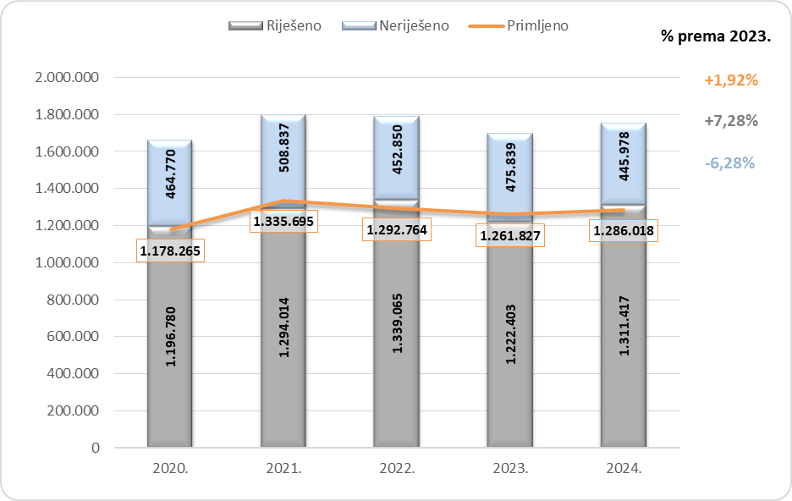

Indikatori učinkovitosti su bolji nego prethodne godine. Stopa rješavanja (CR) se sa 96,88% u 2023. povećala na 101,98% u 2024. godini.

Vrijeme potrebno za rješavanje predmeta (DT) smanjilo se u odnosu na prethodnu godinu za 18 dana odnosno sa 142 na 124 dana.

Broj rješavatelja sudskih predmeta (sudaca i sudskih savjetnika) se u 2024. godini povećao u svim sudovima sa 2.237 na 2.241 rješavatelja čime je ujedno i prekinut trend smanjenja broja rješavatelja u proteklom petogodišnjem razdoblju.

Suci i sudski savjetnici riješili su u prosjeku 39 predmeta više nego prethodne godine, odnosno 585 predmeta, za razliku od 2023. godine kada su riješili u prosjeku 546 predmeta.

Broj predmeta u radu po rješavatelju na kraju 2024. godine iznosio je 199 predmeta, što je ujedno i najmanji broj predmeta koje su rješavatelji prenijeli u sljedeću godinu u protekom petogodišnjem razdoblju.

4. Pregled kretanja predmeta i indikatora uspješnosti po vrstama sudova i vrstama predmeta

4.1. Opći pregled kretanja predmeta po vrstama i razinama sudova

Tablica 10. Pregled kretanja predmeta po vrsti sudova

Sudovi | Godina | Kretanje predmeta
Sudovi | Godina | Na početku | Primljeno | Riješeno | Neriješeno
Općinski sudovi | 2020. | 375.397 | 866.134 | 880.382 | 362.672
Općinski sudovi | 2021. | 362.672 | 1.035.174 | 982.274 | 417.817
Općinski sudovi | 2022. | 417.817 | 1.018.958 | 1.061.434 | 365.661
Općinski sudovi | 2023. | 365.661 | 1.002.103 | 966.958 | 384.428
Općinski sudovi | 2024. | 384.428 | 1.011.930 | 1.041.068 | 350.838
Županijski sudovi | 2020. | 37.550 | 89.368 | 95.465 | 31.462
Županijski sudovi | 2021. | 31.462 | 94.841 | 94.220 | 32.085
Županijski sudovi | 2022. | 32.085 | 90.966 | 89.048 | 34.010
Županijski sudovi | 2023. | 34.010 | 86.045 | 85.210 | 34.849
Županijski sudovi | 2024. | 34.849 | 96.429 | 92.014 | 39.258
Visoki prekršajni sud RH | 2020. | 11.311 | 13.274 | 12.451 | 12.133
Visoki prekršajni sud RH | 2021. | 12.133 | 14.900 | 12.784 | 14.252
Visoki prekršajni sud RH | 2022. | 14.252 | 14.862 | 13.480 | 15.631
Visoki prekršajni sud RH | 2023. | 15.631 | 12.054 | 12.992 | 14.688
Visoki prekršajni sud RH | 2024. | 14.688 | 12.606 | 13.684 | 13.610
Trgovački sudovi | 2020. | 24.884 | 177.547 | 170.797 | 32.040
Trgovački sudovi | 2021. | 32.040 | 155.469 | 166.101 | 21.409
Trgovački sudovi | 2022. | 21.409 | 135.102 | 138.988 | 17.526
Trgovački sudovi | 2023. | 17.526 | 128.066 | 123.222 | 22.339
Trgovački sudovi | 2024. | 22.339 | 129.824 | 129.690 | 22.475
Visoki trgovački sud RH | 2020. | 7.637 | 5.587 | 8.766 | 4.459
Visoki trgovački sud RH | 2021. | 4.459 | 6.125 | 7.252 | 3.336
Visoki trgovački sud RH | 2022. | 3.336 | 5.355 | 5.866 | 2.825
Visoki trgovački sud RH | 2023. | 2.825 | 4.435 | 5.087 | 2.174
Visoki trgovački sud RH | 2024. | 2.174 | 5.002 | 5.123 | 2.053
Upravni sudovi | 2020. | 7.278 | 12.255 | 13.098 | 6.434
Upravni sudovi | 2021. | 6.434 | 13.408 | 13.645 | 6.194
Upravni sudovi | 2022. | 6.194 | 12.724 | 13.589 | 5.325
Upravni sudovi | 2023. | 5.325 | 15.998 | 12.905 | 8.408
Upravni sudovi | 2024. | 8.408 | 14.901 | 13.428 | 9.878
Visoki upravni sud RH | 2020. | 3.324 | 5.835 | 6.312 | 2.847
Visoki upravni sud RH | 2021. | 2.847 | 5.455 | 6.330 | 2.111
Visoki upravni sud RH | 2022. | 2.111 | 5.562 | 5.034 | 2.639
Visoki upravni sud RH | 2023. | 2.639 | 4.773 | 4.664 | 2.749
Visoki upravni sud RH | 2024. | 2.749 | 5.194 | 4.996 | 2.947
Visoki kazneni sud RH | 2020.
Visoki kazneni sud RH | 2021. | 0 | 1.661 | 1.389 | 272
Visoki kazneni sud RH | 2022. | 272 | 1.768 | 1.554 | 485
Visoki kazneni sud RH | 2023. | 485 | 1.815 | 1.610 | 689
Visoki kazneni sud RH | 2024. | 689 | 1.879 | 1.723 | 844
Vrhovni sud RH | 2020. | 13.967 | 8.265 | 9.509 | 12.723
Vrhovni sud RH | 2021. | 12.723 | 8.662 | 10.019 | 11.361
Vrhovni sud RH | 2022. | 11.361 | 7.467 | 10.072 | 8.748
Vrhovni sud RH | 2023. | 8.748 | 6.538 | 9.755 | 5.515
Vrhovni sud RH | 2024. | 5.515 | 8.253 | 9.691 | 4.075

Tablica 11. Pregled pokazatelja uspješnosti rada po vrsti sudova

Sudovi | Godina | CR | DT | Broj sudaca/sudskih savjetnika | Broj primljenih predmeta po sucu/sudskom savjetniku | Broj riješenih predmeta po sucu/sudskom savjetniku | Broj neriješenih predmeta po sucu/sudskom savjetniku
Općinski sudovi | 2020. | 101,65% | 150 | 1.392 | 622 | 632 | 261
Općinski sudovi | 2021. | 94,89% | 155 | 1.375 | 753 | 714 | 304
Općinski sudovi | 2022. | 104,17% | 126 | 1.378 | 739 | 770 | 265
Općinski sudovi | 2023. | 96,49% | 145 | 1.360 | 737 | 711 | 283
Općinski sudovi | 2024. | 102,88% | 123 | 1.352 | 748 | 770 | 259
Županijski sudovi | 2020. | 106,82% | 120 | 474 | 189 | 201 | 66
Županijski sudovi | 2021. | 99,35% | 124 | 462 | 205 | 204 | 69
Županijski sudovi | 2022. | 97,89% | 139 | 453 | 201 | 197 | 75
Županijski sudovi | 2023. | 99,03% | 149 | 460 | 187 | 185 | 76
Županijski sudovi | 2024. | 95,42% | 156 | 460 | 210 | 200 | 85
Visoki prekršajni sud RH | 2020. | 93,80% | 356 | 33 | 402 | 377 | 368
Visoki prekršajni sud RH | 2021. | 85,80% | 407 | 32 | 466 | 400 | 445
Visoki prekršajni sud RH | 2022. | 90,70% | 423 | 29 | 512 | 465 | 539
Visoki prekršajni sud RH | 2023. | 107,78% | 413 | 31 | 389 | 419 | 474
Visoki prekršajni sud RH | 2024. | 108,55% | 363 | 35 | 360 | 391 | 389
Trgovački sudovi | 2020. | 96,20% | 68 | 170 | 1.044 | 1.005 | 188
Trgovački sudovi | 2021. | 106,84% | 47 | 168 | 925 | 989 | 127
Trgovački sudovi | 2022. | 102,88% | 46 | 166 | 814 | 837 | 106
Trgovački sudovi | 2023. | 96,22% | 66 | 161 | 795 | 765 | 139
Trgovački sudovi | 2024. | 99,90% | 63 | 169 | 768 | 767 | 133
Visoki trgovački sud RH | 2020. | 156,90% | 186 | 63 | 89 | 139 | 71
Visoki trgovački sud RH | 2021. | 118,40% | 168 | 59 | 104 | 123 | 57
Visoki trgovački sud RH | 2022. | 109,54% | 176 | 53 | 101 | 111 | 53
Visoki trgovački sud RH | 2023. | 114,70% | 156 | 54 | 82 | 94 | 40
Visoki trgovački sud RH | 2024. | 102,42% | 146 | 53 | 94 | 97 | 39
Upravni sudovi | 2020. | 106,88% | 179 | 59 | 208 | 222 | 109
Upravni sudovi | 2021. | 101,77% | 166 | 56 | 239 | 244 | 111
Upravni sudovi | 2022. | 106,80% | 143 | 53 | 240 | 256 | 100
Upravni sudovi | 2023. | 80,67% | 238 | 54 | 296 | 239 | 156
Upravni sudovi | 2024. | 90,11% | 269 | 57 | 261 | 236 | 173
Visoki upravni sud RH | 2020. | 108,17% | 165 | 45 | 130 | 140 | 63
Visoki upravni sud RH | 2021. | 116,04% | 122 | 42 | 130 | 151 | 50
Visoki upravni sud RH | 2022. | 90,51% | 191 | 39 | 143 | 129 | 68
Visoki upravni sud RH | 2023. | 97,72% | 215 | 40 | 119 | 117 | 69
Visoki upravni sud RH | 2024. | 96,19% | 215 | 38 | 137 | 131 | 78
Visoki kazneni sud RH | 2020.
Visoki kazneni sud RH | 2021. | 83,62% | 71 | 13 | 128 | 107 | 21
Visoki kazneni sud RH | 2022. | 87,90% | 114 | 16 | 111 | 97 | 30
Visoki kazneni sud RH | 2023. | 88,71% | 156 | 17 | 107 | 95 | 41
Visoki kazneni sud RH | 2024. | 91,70% | 179 | 19 | 99 | 91 | 44
Vrhovni sud RH | 2020. | 115,05% | 488 | 62 | 133 | 153 | 205
Vrhovni sud RH | 2021. | 115,67% | 414 | 62 | 140 | 162 | 183
Vrhovni sud RH | 2022. | 134,89% | 317 | 60 | 124 | 168 | 146
Vrhovni sud RH | 2023. | 149,20% | 206 | 60 | 109 | 163 | 92
Vrhovni sud RH | 2024. | 117,42% | 153 | 58 | 142 | 167 | 70

Slika 4. Grafički prikaz priljeva predmeta po sudovima

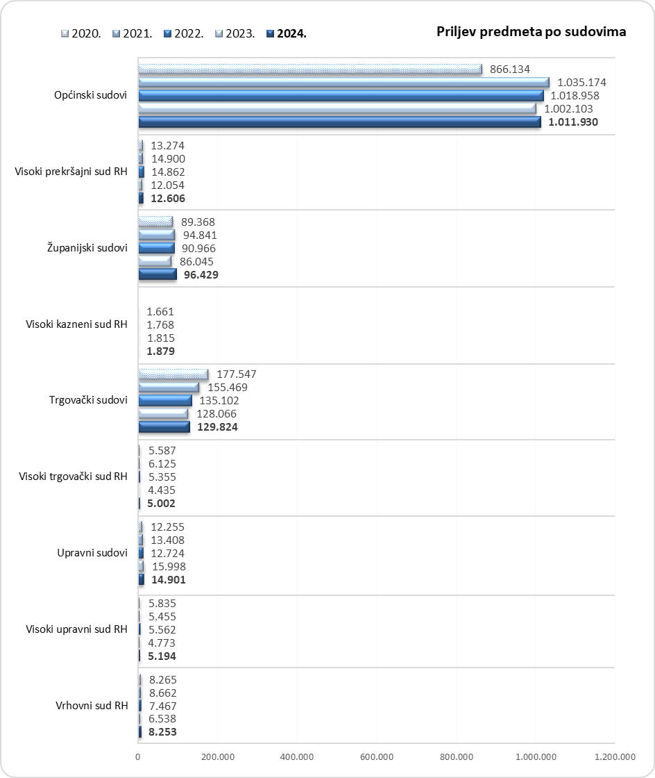

Priljev predmeta u 2024. godini povećao se u gotovo svim vrstama sudova u odnosu na 2023. godinu.

Na općinskim sudovima priljev predmeta povećao se za 9.827 predmeta u odnosu na prethodnu godinu, i to s 1.002.103 na 1.011.930 predmeta u 2024. godini.

Županijski sudovi su tijekom 2024. godine zaprimili 96.429 predmeta što je za 10.384 predmeta, odnosno 12% više nego tijekom 2023. godine.

Trgovački sudovi zaprimili su 1.758 predmeta više (1,37%), dok su upravni sudovi zaprimili 1.097 predmeta manje nego u 2023. godini (7% manje).

Svi visoki sudovi tijekom 2024. godine bilježe veći priljev predmeta u odnosu na prethodnu godinu.

Visoki prekršajni sud Republike Hrvatske primio je 12.606 predmeta što je za 4,5% više nego 2023. godine, Visoki trgovački sud Republike Hrvatske primio je 12,8% predmeta više (5.002), Visoki upravni sud Republike Hrvatske primio je 8,8% predmeta više (5.194), a Visoki kazneni sud Republike Hrvatske primio je 3,5% predmeta više (1.879). Najveće povećanje priljeva zabilježeno je na Vrhovnom sudu Republike Hrvatske i to za 26% u odnosu na prethodnu godinu (8.253).

Slika 5. Grafički prikaz riješenih predmeta po sudovima

Promatrajući podatke o broju riješenih predmeta u odnosu na 2023. godinu uočava se povećanje broja riješenih predmeta na svim sudovima izuzev Vrhovnog suda Republike Hrvatske koji je tijekom 2024. riješio 64 predmeta manje nego prethodne godine.

Značajnije povećanje broja riješenih predmeta zabilježeno je na općinskim sudovima i to za 74.110 predmeta odnosno za 7,7% više nego prethodne godine te na županijskim sudovima koji su tijekom 2024. godine riješili 92.014 predmeta što predstavlja povećanje od 8%.

Slika 6. Grafički prikaz neriješenih predmeta po sudovima

Analiza broja neriješenih predmeta po sudovima pokazuje kako je na kraju 2024. godine u odnosu na prethodnu godinu smanjen broj neriješenih predmeta na općinskim sudovima, Visokom prekršajnom sudu Republike Hrvatske, Visokom trgovačkom sudu Republike Hrvatske te Vrhovnom sudu Republike Hrvatske. Povećanje broja neriješenih predmeta bilježe trgovački, upravni i županijski sudovi te Visoki kazneni sud Republike Hrvatske i Visoki upravni sud Republike Hrvatske.

Slika 7. Grafički prikaz kretanja indikatora Clearance Rate (CR) po sudovima

Promatrajući rad sudova kroz stopu rješavanja predmeta (CR) vidljivo je da je ona u zadovoljavajućem omjeru, dakle veća od 100%, na općinskim sudovima, Visokom trgovačkom sudu Republike Hrvatske, Visokom prekršajnom sudu Republike Hrvatske te Vrhovnom sudu Republike Hrvatske. Svi ovi sudovi su u 2024. godini riješili više predmeta nego što su zaprimili u rad.

Najvišu stopu rješavanja imao je Vrhovni sud Republike Hrvatske (117,42%) i Visoki prekršajni sud Republike Hrvatske (108,55%).

Nižu stopu rješavanja predmeta (ispod 100%), koja ukazuje kako sudovi rješavaju manje predmeta nego što su tijekom godine zaprimili u rad imaju trgovački, upravni i županijski sudovi te Visoki kazneni sud Republike Hrvatske i Visoki upravni sud Republike Hrvatske. No, za istaknuti je kako razlog nižoj stopi rješavanja ovih sudova, unatoč povećanju broja riješenih predmeta, leži u povećanom priljevu predmeta tijekom 2024. u odnosu na prethodnu godinu.

Slika 8. Grafički prikaz kretanja indikatora Disposition Time (DT) po sudovima

Pokazatelj vremena rješavanja predmeta (DT) ukazuje na to da se procijenjeno vrijeme potrebno za rješavanje predmeta skratilo u odnosu na prethodnu godinu na općinskim i trgovačkim sudovima, Visokom trgovačkom sudu Republike Hrvatske, Visokom prekršajnom sudu Republike Hrvatske te Vrhovnom sudu Republike Hrvatske, dok je na Visokom upravnom sudu Republike Hrvatske ovaj pokazatelj na istoj razini kao i prethodne godine.

Nepovoljniji pokazatelj zabilježen je kod županijskih i upravnih sudova, te Visokom kaznenom sudu Republike Hrvatske što znači da je vrijeme potrebno za rješavanje predmeta na ovim sudovima produljeno je u odnosu na 2023. godinu.

4.2. Pregled kretanja predmeta po godinama i po vrsti predmeta

Predmeti su grupirani po vrstama:

Kazneni – uključuju prvostupanjske kaznene predmete na općinskim sudovima (upisnici prvog stupnja izvanraspravnih vijeća, upisnici optužnog vijeća te upisnici prvog stupnja za kaznene i kaznene maloljetničke predmete), prvostupanjske i drugostupanjske predmete na županijskim sudovima (upisnici prvog stupnja kaznenog i kaznene maloljetničkog suđenja, upisnici drugog stupnja kaznenog i kaznene maloljetničkog suđenja, upisnici izvanraspravnog kaznenog vijeća prvog i drugog stupnja i upisnici optužnog vijeća) te kaznene predmete koje u okviru svoje nadležnosti rješava Visoki kazneni sud Republike Hrvatske i Vrhovni sud Republike Hrvatske. U ovu grupu nisu uračunati predmeti koje rješavaju županijski sudovi, a odnose se na izvršenje kazni i provođenje istražnih radnji.

Građanski – uključuju prvostupanjske građanske predmete na općinskim sudovima (upisnici za parnične i izvanparnične predmete, predmete ostavina, predmete lakših izvanparničnih predmeta, predmeta pravne pomoći i ovjera te predmete mirenja), prvostupanjske i drugostupanjske građanske predmete županijskih sudova te građanske predmete koje u okviru svoje nadležnosti rješava Vrhovni sud Republike Hrvatske.

Upravni – uključuju prvostupanjske predmete koje rješavaju upravni sudovi te drugostupanjske upravne predmete koje rješava Visoki upravni sud Republike Hrvatske.

Ovršni – uključuju prvostupanjske ovršne predmete koji se vode u ovršnim upisnicima općinskih i trgovačkih sudova.

Trgovački – uključuju prvostupanjske predmete koji se vode na trgovačkim sudovima i Visokom trgovačkom sudu Republike Hrvatske, a odnose se na predmete trgovačkih parničnih sporova, predmete stečaja i predstečajne nagodbe, izvanparnične predmete upisnika R1, predmete iz upisnika lakših izvanparničnih predmeta i predmeta pravne pomoći (R2 i Pom) te predmete mirenja. U ovu grupu nisu uračunati predmeti sudskog registra kojeg vode trgovački sudovi.

Prekršajni – uključuju prekršajne predmete prvog stupnja u kojima postupaju općinski sudovi te prekršajne predmete koje u okviru svoje nadležnosti rješava Visoki prekršajni sud Republike Hrvatske.

Zemljišnoknjižni predmeti – predmeti koje rješavaju općinski sudovi u prvom stupnju. Praćenje rada na ovim predmetima i učinkovitosti rješavanja istih prate se u zasebnom izvješću koje Ministarstvo pravosuđa i uprave Republike Hrvatske objavljuje na mjesečnoj, kvartalnoj i godišnjoj razini (https://mpudt.gov.hr/pristup-informacijama-26221/izvjesca-19834/19834 ).

U riješenim predmetima nisu iskazani predmeti koji su riješeni po čl. 11. Zakona o sudovima (ustupanje predmeta drugom stvarno nadležnom sudu).

4.3. Pregled kretanja predmeta po godinama i po vrsti predmeta

Tablica 12. Pregled kretanja predmeta po vrsti predmeta s indikatorima

Sudovi | Godina | Kretanje predmeta |  |  |  | CR | DT
Sudovi | Godina | Na početku | Primljeno | Riješeno | Neriješeno | CR | DT
Kazneni | 2020. | 36.259 | 58.013 | 56.067 | 38.204 | 96,65% | 249
Kazneni | 2021. | 38.204 | 60.531 | 57.192 | 41.523 | 94,48% | 265
Kazneni | 2022. | 41.523 | 59.885 | 59.338 | 41.966 | 99,09% | 258
Kazneni | 2023. | 41.966 | 60.680 | 58.015 | 44.686 | 95,61% | 281
Kazneni | 2024. | 44.686 | 67.810 | 65.758 | 46.750 | 96,97% | 259
Građanski | 2020. | 196.766 | 202.119 | 187.776 | 211.242 | 92,90% | 411
Građanski | 2021. | 211.242 | 258.653 | 227.093 | 243.489 | 87,80% | 391
Građanski | 2022. | 243.489 | 191.643 | 232.556 | 201.047 | 121,35% | 316
Građanski | 2023. | 201.047 | 186.481 | 192.616 | 197.552 | 103,29% | 374
Građanski | 2024. | 197.552 | 191.299 | 202.536 | 186.967 | 105,87% | 337
Upravni | 2020. | 10.602 | 18.090 | 19.410 | 9.281 | 107,30% | 175
Upravni | 2021. | 9.281 | 18.863 | 19.975 | 8.305 | 105,90% | 152
Upravni | 2022. | 8.305 | 18.286 | 18.623 | 7.964 | 101,84% | 156
Upravni | 2023. | 7.964 | 20.771 | 17.569 | 11.157 | 84,58% | 232
Upravni | 2024. | 11.157 | 20.095 | 18.424 | 12.825 | 91,68% | 254
Ovršni | 2020. | 36.179 | 39.744 | 41.430 | 34.763 | 104,24% | 306
Ovršni | 2021. | 34.763 | 61.846 | 52.555 | 44.136 | 84,98% | 307
Ovršni | 2022. | 44.136 | 92.012 | 98.025 | 39.548 | 106,54% | 147
Ovršni | 2023. | 39.548 | 96.764 | 94.388 | 41.226 | 97,54% | 159
Ovršni | 2024. | 41.226 | 99.740 | 101.525 | 39.299 | 101,79% | 141
Trgovački | 2020. | 30.067 | 24.202 | 30.669 | 24.005 | 126,72% | 286
Trgovački | 2021. | 24.005 | 28.368 | 30.337 | 22.044 | 106,94% | 265
Trgovački | 2022. | 22.044 | 22.989 | 27.490 | 17.544 | 119,58% | 233
Trgovački | 2023. | 17.544 | 22.524 | 21.802 | 18.272 | 96,79% | 306
Trgovački | 2024. | 18.272 | 23.043 | 24.165 | 17.150 | 104,87% | 259
Prekršajni | 2020. | 56.288 | 139.890 | 117.676 | 77.784 | 84,12% | 241
Prekršajni | 2021. | 77.784 | 142.809 | 129.457 | 92.117 | 90,65% | 260
Prekršajni | 2022. | 92.117 | 128.630 | 132.143 | 88.799 | 102,73% | 245
Prekršajni | 2023. | 88.799 | 125.421 | 120.772 | 93.505 | 96,29% | 283
Prekršajni | 2024. | 93.505 | 126.235 | 129.399 | 90.391 | 102,51% | 255
Zemljišnoknjižni | 2020. | 55.990 | 496.119 | 516.191 | 37.766 | 104,05% | 27
Zemljišnoknjižni | 2021. | 37.766 | 590.608 | 589.231 | 39.660 | 99,77% | 25
Zemljišnoknjižni | 2022. | 39.660 | 616.408 | 610.459 | 35.941 | 99,03% | 21
Zemljišnoknjižni | 2023. | 35.941 | 575.462 | 556.538 | 36.411 | 96,71% | 24
Zemljišnoknjižni | 2024. | 36.411 | 587.504 | 596.863 | 22.019 | 101,59% | 13

Na kraju 2024. godine zabilježeno je povećanje broja neriješenih kaznenih i upravnih predmeta, dok je broj ostalih vrsta predmeta smanjen u odnosu na prethodnu godinu.

Pokazatelji učinkovitosti su povoljniji nego u 2023. godini. Stopa ažurnosti u svim vrstama predmeta je porasla, a posebno je za istaknuti kako je u ovršnim, trgovačkim, prekršajnim i zemljišnoknjižnim predmetima ovaj pokazatelj iznad 100% za razliku od prethodne godine kada sudovi nisu uspijevali riješiti priljev u ovim predmetima.

Također, procijenjeno vrijeme potrebno za rješavanje predmeta u odnosu na prethodnu godinu skratilo se u svim vrstama predmeta izuzev upravnih predmeta.

4.4. Starosna struktura neriješenih predmeta na općinskim, trgovačkim, županijskim i Visokom trgovačkom sudu Republike Hrvatske

Slika 9. Grafički prikaz starosne strukture neriješenih predmeta na kraju godina

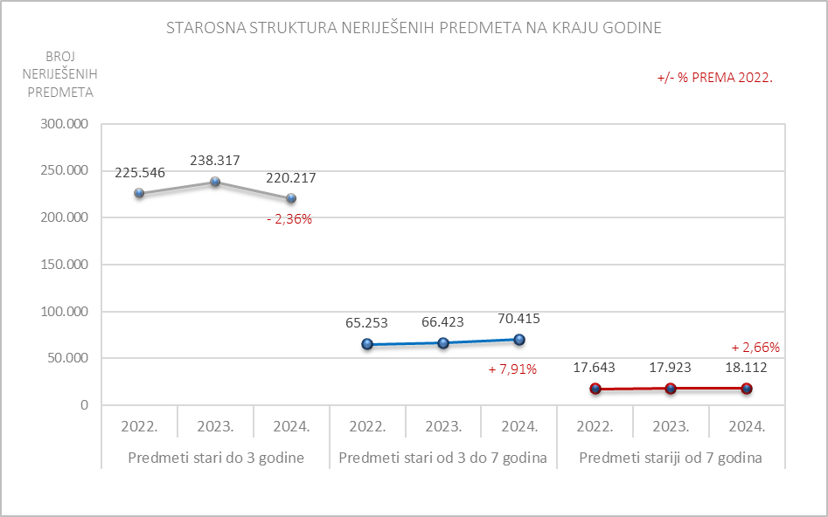

Tablica 13. Starosna struktura neriješenih predmeta na kraju godine

Svi sudovi
Neriješeni stari predmeti na kraju godine | 2022. | 2023. | 2024. | +/- % 2024. prema 2022.
Predmeti stari do 3 godine | 225.546 | 238.317 | 220.217 | -2,36%
Predmeti stari od 3 do 7 godina | 65.253 | 66.423 | 70.415 | 7,91%
Predmeti stariji od 7 godina | 17.643 | 17.923 | 18.112 | 2,66%
UKUPNO | 308.442 | 322.663 | 308.744 | 0,10%

Promatrajući starosnu strukturu neriješenih predmeta na sudovima, uočava se kako najveći udio u ukupnom broju neriješenih predmeta na kraju godine čine predmeti u kojima postupak traje do tri godine od datuma početka postupka.

Broj ovih predmeta nakon značajnog povećanja na kraju 2023. godine ponovno se smanjio na kraju 2024. i to za 7,6% što u proteklom trogodišnjem razdoblju ujedno predstavlja i najmanji broj neriješenih predmeta starosti do tri godine.

Broj neriješenih predmeta u kojima postupak traje od tri do sedam godina i dalje se kontinuirano povećava, a na kraju 2024. godine je njihov broj porastao za 6,0% u odnosu na 2023., odnosno 7,91% u odnosu na 2022. godinu.

Broj neriješenih predmeta u kojima postupak traje preko sedam godina se neznatno povećao u odnosu na prethodne dvije godine.

Slika 10. Grafički prikaz starosne strukture riješenih predmeta

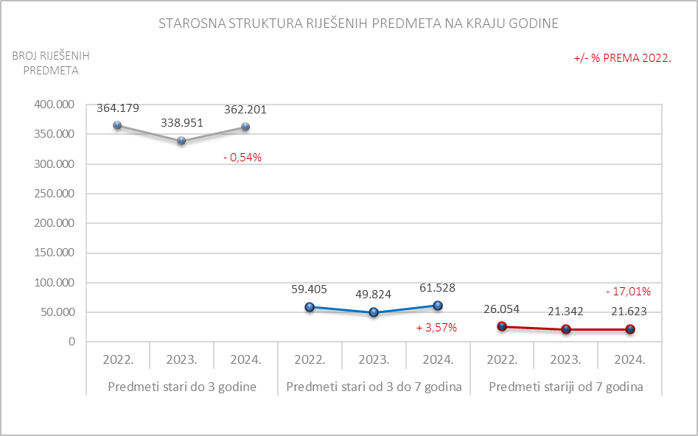

Tablica 14. Starosna struktura riješenih predmeta

Svi sudovi
Riješeni predmeti u godini | 2022. | 2023. | 2024. | +/- % 2024. prema 2022.
Predmeti stari do 3 godine | 364.179 | 338.951 | 362.201 | -0,54%
Predmeti od 3 do 7 godina | 59.405 | 49.824 | 61.528 | 3,57%
Predmeti stariji od 7 godina | 26.054 | 21.342 | 21.623 | -17,01%
UKUPNO | 449.638 | 410.117 | 445.352 | -0,95%

Promatrajući starosnu strukturu predmeta koje su sudovi riješili u protekle tri godine, vidljivo je kako najveći udio čine predmeti u kojima postupak traje do tri godine od datuma početka postupka.

Za istaknuti je kako se broj riješenih predmeta povećao u odnosu na prethodnu godinu, odnosno najveće povećanje broja riješenih predmeta zabilježeno je kod predmeta u kojima postupak traje od tri do sedam godina i to za 23% te kod predmeta u kojima postupak traje do tri godine (7%). Najmanje povećanje riješenih predmeta odnosi se na najstarije predmete, odnosno one u kojima postupak traje dulje od sedam godina (1,3%). Promatrajući broj riješenih predmeta u 2024. godini u odnosu na 2022. godinu, povećanje broja riješenih predmeta zabilježeno je samo kod onih starosti od tri do sedam godina.

5. Podaci o kretanju predmeta općinskih sudova

5.1. Opći pregled kretanja predmeta

Tablica 15. Opći pregled kretanja svih predmeta na općinskim sudovima u 2023. godini

Vrsta suda | Godina | Broj sudaca/sudskih savjetnika | Kretanje predmeta
Vrsta suda | Godina | Broj sudaca/sudskih savjetnika | Na početku | Primljeno | Riješeno | Neriješeno
Općinski sudovi | 2020. | 1.392 | 375.397 | 866.134 | 880.382 | 362.672
Općinski sudovi | 2021. | 1.375 | 362.672 | 1.035.174 | 982.274 | 417.817
Općinski sudovi | 2022. | 1.378 | 417.817 | 1.018.958 | 1.061.434 | 365.661
Općinski sudovi | 2023. | 1.360 | 365.661 | 1.002.103 | 966.958 | 384.428
Općinski sudovi | 2024. | 1.352 | 384.428 | 1.011.930 | 1.041.068 | 350.838

Tablica 16. Opći pregled pokazatelja uspješnosti rada općinskih sudova

Vrsta suda | Godina | CR | DT | Broj sudaca/sudskih savjetnika | Broj primljenih predmeta po sucu/sudskom savjetniku | Broj riješenih predmeta po sucu/sudskom savjetniku | Broj neriješenih predmeta po sucu/sudskom savjetniku
Općinski sudovi | 2020. | 101,65% | 150 | 1.392 | 622 | 632 | 261
Općinski sudovi | 2021. | 94,89% | 155 | 1.375 | 753 | 714 | 304
Općinski sudovi | 2022. | 104,17% | 126 | 1.378 | 739 | 770 | 265
Općinski sudovi | 2023. | 96,49% | 145 | 1.360 | 737 | 711 | 283
Općinski sudovi | 2024. | 102,88% | 123 | 1.352 | 748 | 770 | 259

Tijekom 2024. godine svi općinski sudovi zaprimili su ukupno 1.011.930, riješili 1.041.068 predmeta te je na kraju 2024. godine ostalo 350.838 neriješenih predmeta.

Ključni pokazatelji uspješnosti rada ukazuju na bolje rezultate općinskih sudova u usporedbi s godinama prije.

Omjer riješenih i primljenih predmeta (CR) iznosi 102,88% i pokazuje da su općinski sudovi tijekom godine riješili 2,88% predmeta više nego što su zaprimili u rad. Očekivano trajanje postupka (DT) smanjilo se sa 145 dana u 2023. godini na 123 dana u 2024. godini. Broj riješenih predmeta po sucu/sudskom savjetniku povećao se sa 711 na 770 predmeta, dok se broj neriješenih predmeta smanjio sa 283 na 259. Uz to treba napomenuti da je i broj rješavatelja smanjen sa 1.360 na 1.352.

5.2. Pregled kretanja predmeta za 2024. godinu s pokazateljima po vrstama predmeta

Tablica 17. Pregled kretanja predmeta općinskih sudova po vrstama predmeta s indikatorima

Vrsta predmeta | Kretanje predmeta u 2024. godini |  |  | Indikatori
Vrsta predmeta | Primljeno | Riješeno | Neriješeno | CR | DT
Kazneni predmeti
Predmeti izvanraspravnog vijeća | 10.901 | 10.627 | 3.072 | 97,49% | 106
Predmeti optužnog vijeća (KOV) | 14.002 | 13.765 | 4.205 | 98,31% | 112
Kazneni I. stupanj | 17.663 | 16.969 | 31.161 | 96,07% | 670
Ukupno kazneni: | 42.566 | 41.361 | 38.438 | 97,17% | 339
Građanski predmeti
Građanski - parnični predmeti | 87.096 | 97.987 | 132.512 | 112,50% | 494
Ovršni predmeti | 99.103 | 100.842 | 39.001 | 101,75% | 141
Izvanparnični (R1 predmeti) | 20.664 | 21.055 | 14.129 | 101,89% | 245
Ostavinski predmeti | 8.710 | 9.799 | 6.612 | 112,50% | 246
R2, Pom, Ovjere | 22.800 | 23.015 | 3.234 | 100,94% | 51
Mirenje | 483 | 430 | 240 | 89,03% | 204
Stečaj potrošača | 29.375 | 34.001 | 17.872 | 115,75% | 192
Jednostavni postupak stečaja potrošača | 29.190 | 33.852 | 17.682 | 115,97% | 191
Redovni postupak | 185 | 149 | 190 | 80,54% | 465
Zemljišnoknjižni predmeti | 587.504 | 596.863 | 22.019 | 101,59% | 13
Ukupno građanski: | 855.735 | 883.992 | 235.619 | 103,30% | 97
Prekršajni predmeti
Prekršajni predmeti I. stupanj | 113.629 | 115.715 | 76.781 | 101,84% | 242
Sveukupno: | 1.011.930 | 1.041.068 | 350.838 | 102,88% | 123
Sveukupno bez JPSP* i zemljišnoknjižnih predmeta | 395.236 | 410.353 | 311.137 | 103,82% | 277

Gornja tablica prikazuje kretanje predmeta općinskih sudova po vrstama predmeta. Iz analize su isključeni predmeti iz upisnika Kr (u koji se upisuju podnesci kojima se traži izdavanje uvjerenja o nekažnjavanju, zatim razne zamolnice i drugi predmeti koje u pravilu ne rješavaju suci), zatim predmeti iz upisnika koji se odnose na praćenje izvršavanja kaznenih sankcija izrečenih punoljetnim osobama u kaznenom postupku (uvjetne osude, rad za opće dobro, zaštitni nadzor i ostale sankcije osim kazne zatvora), a koji se rješavaju u sklopu sudske uprave.

Najveći udio u ukupnom broju primljenih predmeta u 2024. godini odnosi se na zemljišnoknjižne predmete (58,1%), prekršajne predmete čiji udio je oko 11%, ovršne predmete čiji je udio 9,8% i građanske parnične predmete čiji je udio u ukupnom broju zaprimljenih predmeta općinskih sudova nešto manji od 9%. Najmanji udio u ukupnom broju primljenih predmeta odnosi se na ostavinske predmete, redovni postupak stečaja potrošača i predmete mirenja.

Struktura neriješenih predmeta pokazuje da je na općinskim sudovima, na kraju 2024. godine u ukupnom broju neriješenih predmeta najveći udio građanskih parničnih predmeta (38%), slijede prekršajni predmeti sa udjelom od gotovo 22% i ovršni predmeti sa udjelom od 11%.

Indikator CR (stopa rješavanja) pokazuje kako su općinski sudovi ukupno riješili više predmeta nego što su ih zaprimili u rad. Promatrajući vrste predmeta, stopa rješavanja iznad 100% zabilježena je kod prekršajnih predmeta i gotovo svih građanskih predmeta, izuzev predmeta mirenja i predmeta redovnog postupka stečaja potrošača, što znači da su u slučaju ovih predmeta sudovi osim godišnjeg priljeva rješavali i zaostatke u radu.

Kod svih drugih vrsta predmeta indikator je manji od 100% te ukazuje na činjenicu kako se rješavalo manje predmeta nego što ih je zaprimljeno pa se zbog toga u tim vrstama povećava broj neriješenih predmeta (kada sud ne uspijeva riješiti priljev, akumulira zaostatke).

Istovremeno, indikator DT (pokazatelj vremena rješavanja predmeta) ukazuje kako je općinskim sudovima najviše dana potrebno za rješavanje kaznenih predmeta I. stupnja, odnosno 670 dana, što je
ujedno manji broj dana potrebnih za rješavanje u odnosu na 2023. godinu kada je ovaj pokazatelj iznosio 716 dana.

Osim kaznenih predmeta, na općinskim je sudovima najviše dana potrebno za rješavanje građanskih parničnih predmeta i to 494 dana što je u odnosu na 2023. godinu manje za 72 dana. Najmanje dana potrebno je za rješavanje zemljišnoknjižnih predmeta (13 dana) što je u odnosu na prethodnu godinu manje za sedam dana.

5.3. Pregled kretanja predmeta općinskih sudova – pojedinačno

Tablica 18. Pregled kretanja predmeta općinskih sudova pojedinačno po sudovima
Sud | Ukupno neriješeno na 31.12.2023. | Ukupno primljeno | Ukupno riješeno | Ukupno neriješeno na 31.12.2024.
Općinski građanski sud u Zagrebu | 50.277 | 58.702 | 60.187 | 48.150
Općinski kazneni sud u Zagrebu | 5.234 | 6.557 | 6.354 | 5.437
Općinski prekršajni sud u Splitu | 12.871 | 17.600 | 17.448 | 13.621
Općinski prekršajni sud u Zagrebu | 5.493 | 14.925 | 17.995 | 3.551
Općinski radni sud u Zagrebu | 8.093 | 1.900 | 6.179 | 3.814
Općinski sud u Bjelovaru | 8.301 | 15.525 | 15.564 | 7.791
Općinski sud u Crikvenici | 6.245 | 5.877 | 6.649 | 5.487
Općinski sud u Čakovcu | 3.753 | 7.670 | 8.238 | 3.234
Općinski sud u Dubrovniku | 9.560 | 11.222 | 10.772 | 10.024
Općinski sud u Đakovu | 1.908 | 5.090 | 5.319 | 1.681
Općinski sud u Gospiću | 5.423 | 4.672 | 4.838 | 5.466
Općinski sud u Karlovcu | 11.225 | 12.289 | 12.165 | 10.270
Općinski sud u Koprivnici | 3.991 | 6.737 | 7.427 | 3.299
Općinski sud u Kutini | 3.469 | 4.062 | 4.568 | 3.466
Općinski sud u Makarskoj | 5.880 | 6.922 | 7.120 | 5.736
Općinski sud u Metkoviću | 2.683 | 3.578 | 3.978 | 2.291
Općinski sud u Novom Zagrebu | 12.543 | 17.476 | 18.089 | 11.428
Općinski sud u Osijeku | 12.185 | 19.884 | 21.054 | 11.066
Općinski sud u Pazinu | 8.036 | 11.492 | 12.623 | 7.183
Općinski sud u Požegi | 3.647 | 4.837 | 6.083 | 2.505
Općinski sud u Puli - Pola | 12.014 | 13.896 | 14.137 | 11.487
Općinski sud u Rijeci | 30.703 | 22.121 | 24.376 | 28.690
Općinski sud u Sesvetama | 7.022 | 10.125 | 10.927 | 6.189
Općinski sud u Sisku | 8.103 | 10.171 | 9.988 | 8.405
Općinski sud u Slavonskom Brodu | 8.785 | 11.678 | 11.067 | 9.303
Općinski sud u Splitu | 34.183 | 31.281 | 33.056 | 32.486
Općinski sud u Šibeniku | 15.176 | 13.849 | 11.885 | 16.677
Općinski sud u Varaždinu | 8.662 | 14.004 | 13.132 | 9.542
Općinski sud u Velikoj Gorici | 4.503 | 7.229 | 7.811 | 4.020
Općinski sud u Vinkovcima | 5.874 | 9.023 | 10.662 | 4.242
Općinski sud u Virovitici | 2.533 | 7.256 | 7.539 | 2.505
Općinski sud u Vukovaru | 4.050 | 6.285 | 5.621 | 4.726
Općinski sud u Zadru | 20.786 | 22.595 | 22.856 | 20.824
Općinski sud u Zlataru | 4.806 | 7.896 | 8.498 | 4.223
Ukupno općinski sudovi | 348.017 | 424.426 | 444.205 | 328.819
Prosjek | 7.529 | 10.148 | 10.717 | 5.963
* Napomena - predmeti su iskazani bez zemljišnoknjižnih predmeta

Tablica 19. Pregled pokazatelja uspješnosti rada općinskih sudova pojedinačno po sudovima

Sud | Broj sudaca i sudskih savjetnika u sudu | Stvarna prisutnost rješavatelja | Riješeno po sucu/sudskom savjetniku - stvarna prisutnost | Neriješeno po sucu/sudskom savjetniku na 31.12.2024. - stvarna prisutnost | CR | DT
Općinski prekršajni sud u Splitu | 35 | 33,5 | 521 | 407 | 99,14% | 285
Općinski sud u Bjelovaru | 36 | 35 | 445 | 223 | 100,25% | 183
Općinski sud u Karlovcu | 29 | 29 | 419 | 354 | 98,99% | 308
Općinski sud u Čakovcu | 20 | 20 | 412 | 162 | 107,41% | 143
Općinski sud u Vinkovcima | 26 | 26 | 410 | 163 | 118,16% | 145
Općinski sud u Požegi | 16 | 15 | 406 | 167 | 125,76% | 150
Općinski sud u Sesvetama | 29 | 27 | 405 | 229 | 107,92% | 207
Općinski sud u Puli - Pola | 35 | 35 | 404 | 328 | 101,73% | 297
Općinski sud u Vukovaru | 14 | 14 | 402 | 338 | 89,44% | 307
Općinski sud u Varaždinu | 35 | 33 | 398 | 289 | 93,77% | 265
Općinski sud u Osijeku | 53 | 53 | 397 | 209 | 105,88% | 192
Općinski prekršajni sud u Zagrebu | 51 | 45,5 | 395 | 78 | 120,57% | 72
Općinski sud u Pazinu | 35 | 32 | 394 | 224 | 109,84% | 208
Općinski sud u Slavonskom Brodu | 29 | 28,5 | 388 | 326 | 94,77% | 307
Općinski sud u Kutini | 12 | 12 | 381 | 289 | 112,46% | 277
Općinski sud u Koprivnici | 20 | 20 | 371 | 165 | 110,24% | 162
Općinski sud u Đakovu | 15 | 15 | 355 | 112 | 104,50% | 115
Općinski građanski sud u Zagrebu | 180 | 170,5 | 353 | 282 | 102,53% | 292
Općinski sud u Novom Zagrebu | 60 | 51,5 | 351 | 222 | 103,51% | 231
Općinski sud u Gospiću | 14 | 14 | 346 | 390 | 103,55% | 412
Općinski sud u Virovitici | 22 | 22 | 343 | 114 | 103,90% | 121
Općinski sud u Sisku | 30 | 30 | 333 | 280 | 98,20% | 307
Općinski sud u Metkoviću | 13 | 12 | 332 | 191 | 111,18% | 210
Općinski sud u Zadru | 74 | 69,5 | 329 | 300 | 101,16% | 333
Općinski sud u Dubrovniku | 35 | 33 | 326 | 304 | 95,99% | 340
Općinski sud u Makarskoj | 21 | 22 | 324 | 261 | 102,86% | 294
Općinski sud u Velikoj Gorici | 27 | 27 | 289 | 149 | 108,05% | 188
Općinski sud u Zlataru | 31 | 29,5 | 288 | 143 | 107,62% | 181
Općinski sud u Rijeci | 85 | 85 | 287 | 338 | 110,19% | 430
Općinski sud u Šibeniku | 46 | 44 | 270 | 379 | 85,82% | 512
Općinski sud u Crikvenici | 26 | 26 | 256 | 211 | 113,14% | 301
Općinski sud u Splitu | 138 | 132,5 | 249 | 245 | 105,67% | 359
Općinski radni sud u Zagrebu | 28 | 25,5 | 242 | 150 | 325,21% | 225
Općinski kazneni sud u Zagrebu | 32 | 31 | 205 | 175 | 96,90% | 312
Ukupno općinski sudovi | 1.352,0 | 1.298,5 | 342 | 253 | 104,66% | 270
Prosjek | 30 | 29

Gornje tablice prikazuju pojedinačne rezultate rada općinskih sudova za 2024. godinu u svim vrstama predmeta, osim zemljišnoknjižnih, koji se zbog specifičnosti postupka, u pojedinačnom radu sudova prate odvojeno u izvješćima koje objavljuje Ministarstvo pravosuđa, uprave i digitalne transformacije Republike Hrvatske, Služba za zemljišnoknjižna prava.

Sudovi su u Tablici 19. rangirani prema prosječnom broju riješenih predmeta po sucu i sudskom savjetniku i to od suda koji je prema ovom indikatoru najuspješniji (Općinski prekršajni sud u Splitu) do suda koji je prema ovom indikatoru na posljednjem mjestu (Općinski kazneni sud u Zagrebu).

Za izračun ovog indikatora uzet je u obzir onaj broj sudaca i sudskih savjetnika koji su na dan 31.12.2024. godine evidentirani kao rješavatelji u pojedinom sudu. Izuzeti su oni koji su u 2024. godini bili odsutni (dugotrajno bolovanje, rodiljni dopust, upućivanje u drugi sud ili Ministarstvo pravosuđa, uprave i digitalne transformacije RH itd.). Prilikom usporedbe sudova prema indikatorima učinkovitosti potrebno je uzeti u obzir suženu nadležnost pojedinih općinskih sudova u rješavanju određenih vrsta predmeta.

Svaki indikator sam za sebe ne daje objektivnu sliku o uspješnosti rada pojedinog suda u promatranom razdoblju već je za objektivnu ocjenu rada nekog suda nužno promatrati sve okolnosti i indikatore zajedno.

5.4. Starosna struktura predmeta općinskih sudova

Slika 11. Grafički prikaz starosne strukture neriješenih predmeta općinskih sudova

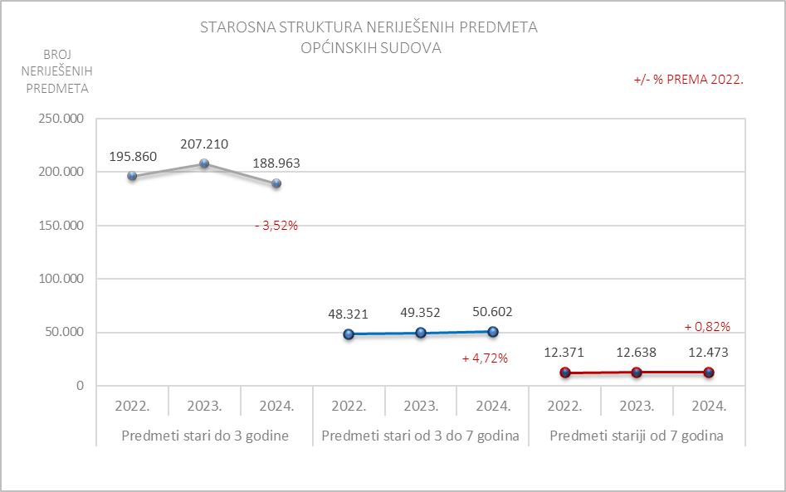

Tablica 20. Starosna struktura neriješenih predmeta općinskih sudova

Općinski sudovi
Neriješeni stari predmeti na kraju godine | 2022. | 2023. | 2024. | +/- % 2024. prema 2022.
Predmeti stari do 3 godine | 195.860 | 207.210 | 188.963 | -3,52%
Predmeti stari od 3 do 7 godina | 48.321 | 49.352 | 50.602 | 4,72%
Predmeti stariji od 7 godina | 12.371 | 12.638 | 12.473 | 0,82%
UKUPNO | 256.552 | 269.200 | 252.038 | -1,76%

U gornjem prikazu su iz podataka o neriješenim predmetima općinskih sudova i njihovoj starosnoj strukturi izuzeti zemljišnoknjižni i prekršajni predmeti, s obzirom na to da se zemljišnoknjižni predmeti rješavaju u kratkim rokovima, a u prekršajnim predmetima je zastarni rok tri do četiri godine te se također rješavaju u relativno kratkim rokovima.

Promatrajući starosnu strukturu ostalih neriješenih predmeta na općinskim sudovima, najveći udio u ukupnom broju neriješenih predmeta na kraju protekle tri godine čine predmeti u kojima postupak traje do tri godine od datuma početka postupka. U odnosu na 2022. broj ovih predmeta je smanjen za 3,52%, a u odnosu na 2023. godinu za 8,8%.

Broj predmeta u kojima postupak traje preko sedam godina, a koji su u radu na kraju 2024. godine, također se neznatno smanjio.

Broj neriješenih predmeta u kojima postupak traje od tri do sedam godina kontinuirano raste te se na kraju 2024. godine broj ovih predmeta povećao na 50.602 predmeta što je 2,5% više nego 2023. godine i 4,7% više nego 2022. godine.

Slika 12. Grafički prikaz starosne strukture riješenih predmeta općinskih sudova
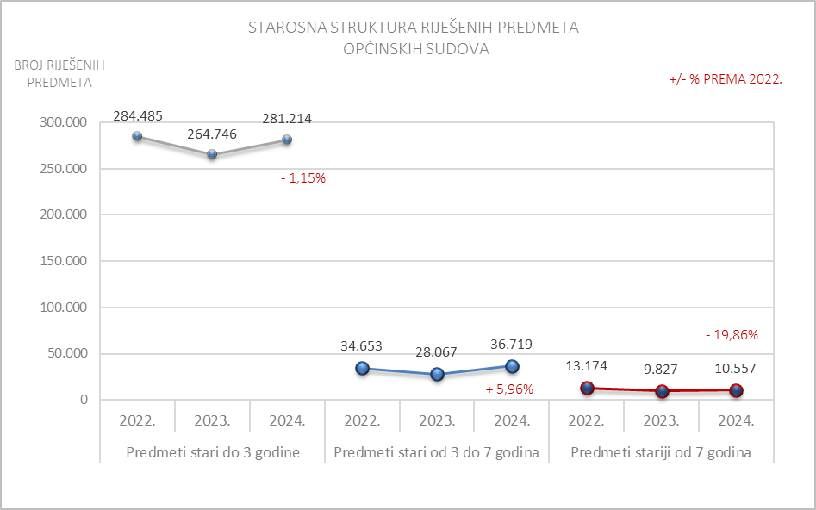

Tablica 21. Starosna struktura riješenih predmeta općinskih sudova

Općinski sudovi
Riješeni predmeti u godini | 2022. | 2023. | 2024. | +/- % 2024. prema 2022.
Predmeti stari do 3 godine | 284.485 | 264.746 | 281.214 | -1,15%
Predmeti od 3 do 7 godina | 34.653 | 28.067 | 36.719 | 5,96%
Predmeti stariji od 7 godina | 13.174 | 9.827 | 10.557 | -19,86%
UKUPNO | 332.312 | 302.640 | 328.490 | -1,15%

Promatrajući starosnu strukturu predmeta koje su općinski sudovi riješili u protekle tri godine, vidljivo je kako najveći udio čine predmeti u kojima postupak traje do tri godine od datuma početka postupka. Za naglasiti je da su općinski sudovi u 2024. godini ukupno riješili više predmeta nego prethodne 2023. godine u svim kategorijama i to 8,5% više, no uspoređujući rezultate sa 2022. godinom broj ukupno riješenih predmeta u 2024. godini je 1,15% manji.

6. Podaci o kretanju predmeta Visokog prekršajnog suda Republike Hrvatske

6.1. Opći pregled kretanja predmeta

Tablica 22. Opći pregled kretanja predmeta Visokog prekršajnog suda Republike Hrvatske

Vrsta suda | Godina | Broj sudaca/sudskih savjetnika | Kretanje predmeta
Vrsta suda | Godina | Broj sudaca/sudskih savjetnika | Na početku | Primljeno | Riješeno | Neriješeno
Visoki prekršajni sud RH | 2020. | 33 | 11.311 | 13.274 | 12.451 | 12.133
Visoki prekršajni sud RH | 2021. | 32 | 12.133 | 14.900 | 12.784 | 14.252
Visoki prekršajni sud RH | 2022. | 29 | 14.252 | 14.862 | 13.480 | 15.631
Visoki prekršajni sud RH | 2023. | 31 | 15.631 | 12.054 | 12.992 | 14.688
Visoki prekršajni sud RH | 2024. | 35 | 14.688 | 12.606 | 13.684 | 13.610

Tablica 23. Opći pregled uspješnosti rada Visokog prekršajnog suda Republike Hrvatske

Vrsta suda | Godina | CR | DT | Broj sudaca/ sudskih savjetnika | Stvarna prisutnost rješavatelja | Primljeno po sucu/ sudskom savjetniku - stvarna prisutnost | Riješeno po sucu/ sudskom savjetniku - stvarna prisutnost | Neriješeno po sucu/ sudskom savjetniku - stvarna prisutnost
Visoki prekršajni sud RH | 2020. | 93,80% | 356 | 33 | 40 | 332 | 311 | 303
Visoki prekršajni sud RH | 2021. | 85,80% | 407 | 32 | 39 | 382 | 328 | 365
Visoki prekršajni sud RH | 2022. | 90,70% | 423 | 29 | 36 | 413 | 374 | 434
Visoki prekršajni sud RH | 2023. | 107,78% | 413 | 31 | 38 | 317 | 342 | 387
Visoki prekršajni sud RH | 2024. | 108,55% | 363 | 35 | 41 | 307 | 334 | 332

Tijekom 2024. godine Visoki prekršajni sud Republike Hrvatske zaprimio je u rad ukupno 12.606 predmeta, riješio 13.684 predmeta (1.078 više nego što je zaprimio u rad) te je na kraju 2024. godine ostalo 13.610 neriješenih predmeta, što predstavlja smanjenje broja neriješenih predmeta za 7,3% u odnosu na 2023. godinu.

Ključni pokazatelji uspješnosti rada na predmetima prikazani u Tablici 23. ukazuju na najbolje rezultate rada ovog suda od 2020. godine. Stopa rješavanja je i u 2024. godini iznad 100% i iznosi visokih 108,55 %, čime je nastavljen trend smanjivanja zaostataka u radu. Procijenjeno vrijeme potrebno za rješavanje predmeta se skratilo za 50 dana (sa 413 dana u 2023. godini na 363 dana u 2024.).

Prosječan broj primljenih predmeta po sucu/sudskom savjetniku, prosječan broj riješenih predmeta kao i broj neriješenih predmeta po sucu/sudskom savjetniku smanjeni su u odnosu na 2023. godinu. Značajan doprinos ostvarenju uspješnih rezultata rada Visokog prekršajnog suda Republike Hrvatske donosi i činjenica da je povećan broj rješavatelja u odnosu na 2023. godinu i to za četiri suca i sudska savjetnika.

Za izračun pokazatelja prosječnog broja predmeta po rješavatelju uzet je u obzir onaj broj sudaca i sudskih savjetnika koji su na kraju godine evidentirani kao rješavatelji Visokog prekršajnog suda Republike Hrvatske, dok su izuzeti oni koji su u istim godinama bili odsutni (dugotrajno bolovanje, rodiljni dopust, upućivanje u drugi sud ili Ministarstvo pravosuđa i uprave RH itd.).

6.2. Način na koji su riješeni prekršajni predmeti po žalbi u 2024. godini

Tablica 24. Način rješavanja prekršajnih predmeta po žalbama u 2024. godini

Na početku | Primljeno | Broj riješenih predmeta i način rješavanja |  |  |  |  |  |  |  |  |  | Neriješeno na kraju
Na početku | Primljeno | Riješeno |  |  |  |  | Stvarna nadležnost po čl. 94 | Obustava zbog zastare | Riješeno |  |  | Neriješeno na kraju
 |  |  |  |  |  |  |  |  | (upisnik IU) |  |  | Neriješeno na kraju
Na početku | Primljeno | Žalba odbačena | Potvrđeno | Ukinuto | Preinačeno | Riješeno na drugi način - ne uključujući rješenje o obustavi zbog zastare | Stvarna nadležnost po čl. 94 | Obustava zbog zastare | Prihvaćeno | Odbijeno | Ostalo | Neriješeno na kraju
14.688 | 12.606 | 262 | 5.231 | 1.818 | 4.909 | 1.323 | 0 | 41 | 8 | 68 | 24 | 13.610

Odlučujući o žalbama protiv odluka prvostupanjskih sudova (Visoki prekršajni sud Republike Hrvatske rješava predmete povodom žalbi na odluke općinskih sudova u prekršajnim predmetima), Visoki prekršajni sud Republike Hrvatske je u najvećem broju predmeta, odnosno u njih 5.231 (38,2%) potvrdio odluku prvostupanjskog suda, u 4.909 predmeta (35,9%) preinačio prvostupanjsku odluku, a ukinuo je 1.818 prvostupanjskih odluka (13,3%). Od ukupnog broja riješenih predmeta njih 41 (0,3%) riješeno je obustavom zbog nastupanja zastare, dok je na drugi način, odbačajem žalbe i ostalim načinima rješavanja riješen preostali broj predmeta (12,3%).

U gornjoj tablici su zasebno iskazani predmeti upisnika IU (upisnik za izvanredne pravne lijekove).

7. Podaci o kretanju predmeta županijskih sudova

7.1. Opći pregled kretanja predmeta

Tablica 25. Opći pregled kretanja predmeta županijskih sudova

Vrsta suda | Godina | Broj sudaca/sudskih savjetnika | Kretanje predmeta
Vrsta suda | Godina | Broj sudaca/sudskih savjetnika | Na početku | Primljeno | Riješeno | Neriješeno
Županijski sudovi | 2020. | 474 | 37.550 | 89.368 | 95.465 | 31.462
Županijski sudovi | 2021. | 462 | 31.462 | 94.841 | 94.220 | 32.085
Županijski sudovi | 2022. | 453 | 32.085 | 90.966 | 89.048 | 34.010
Županijski sudovi | 2023. | 460 | 34.010 | 86.045 | 85.210 | 34.849
Županijski sudovi | 2024. | 460 | 34.849 | 96.429 | 92.014 | 39.258

Tablica 26. Opći pregled pokazatelja uspješnosti rada županijskih sudova

Vrsta suda | Godina | CR | DT | Broj sudaca/sudskih savjetnika | Broj primljenih predmeta po sucu/sudskom savjetniku | Broj riješenih predmeta po sucu/sudskom savjetniku | Broj neriješenih predmeta po sucu/sudskom savjetniku
Županijski sudovi | 2020. | 106,82% | 120 | 474 | 189 | 201 | 66
Županijski sudovi | 2021. | 99,35% | 124 | 462 | 205 | 204 | 69
Županijski sudovi | 2022. | 97,89% | 139 | 453 | 201 | 197 | 75
Županijski sudovi | 2023. | 99,03% | 149 | 460 | 187 | 185 | 76
Županijski sudovi | 2024. | 95,42% | 156 | 460 | 210 | 200 | 85

Tijekom 2024. godine svi županijski sudovi zaprimili su u rad ukupno 96.429, riješili 92.014 predmeta te je na kraju 2024. godine ostalo 39.258 neriješenih predmeta.

Ključni pokazatelji uspješnosti rada na predmetima prikazani u Tablici 26. ukazuju na lošije rezultate rada u odnosu na prethodnu godinu.

Stopa rješavanja (omjer riješenih i primljenih predmeta) u 2024. godini iznosila je 95,42% , što je ujedno i najniža vrijednost ovog pokazatelja zabilježena u proteklom petogodišnjem razdoblju.

Pokazatelj vremena rješavanja ukazuje na činjenicu kako se vrijeme potrebno za rješavanje predmeta županijskih sudova u 2024. godini produljilo u odnosu na prethodnu godinu za 7 dana (sa 149 na 156 dana) čime je ujedno i nastavljen trend rasta ovog pokazatelja u proteklih pet godina.

Promatrajući rad županijskih sudova, u kontekst učinkovitosti ipak treba uzeti u obzir i činjenicu da su županijski sudovi tijekom 2024. godine zaprimili u rad gotovo 10.000 predmeta više nego prethodne godine te isto tako riješili gotovo 7.000 predmeta više.

7.2. Pregled kretanja predmeta za 2024. godinu s pokazateljima po vrstama predmeta

Tablica 27. Pregled kretanja predmeta županijskih sudova po vrstama predmeta s indikatorima

Vrsta predmeta | Kretanje predmeta u 2024. godini |  |  |  | Indikatori
Vrsta predmeta | Primljeno | Riješeno | Neriješeno | CR |  | DT
Kazneni predmeti
Kazneni I. stupanj | 991 | 991 | 713 | 100,00% |  | 263
Kazneni II. stupanj | 10.349 | 9.503 | 5.420 | 91,83% |  | 208
Izvanraspravno vijeće | 10.499 | 10.573 | 769 | 100,70% |  | 27
Optužno vijeće | 1033 | 1044 | 261 | 101,06% |  | 91
USKOK (I. stupanj) | 98 | 128 | 189 | 130,61% |  | 539
Ratni zločin | 12 | 27 | 74 | 225,00% |  | 1.000
Ukupno kazneni: | 22.982 | 22.266 | 7.426 | 96,88% |  | 122
Građanski predmeti
Građanski predmeti I. stupanj | 1.878 | 1.865 | 116 | 99,31% |  | 23
Građanski predmeti II. stupanj | 41.798 | 39.102 | 26.091 | 93,55% |  | 244
Ukupno građanski: | 43.676 | 40.967 | 26.207 | 93,80% |  | 233
Izvršenje kazne zatvora I. stupanj | 8.479 | 8.297 | 2.849 | 97,85% |  | 125
Izvršenje kazne zatvora II. stupanj | 861 | 859 | 48 | 99,77% |  | 20
Predmeti istražnih radnji | 20.431 | 19.625 | 2.728 | 96,06% |  | 51
Sveukupno: | 96.429 | 92.014 | 39.258 | 95,42% |  | 156

Gornja tablica prikazuje kretanje predmeta županijskih sudova po vrstama. Iz analize su isključeni predmeti iz upisnika: Kir 1, Kr-II, Kzp, Gzp, Rev, Kr, Kžr, Ikr, KR2, Kr-Rz (razni kazneni predmeti u koje se upisuju podnesci kojima se traže potvrde, zatim razne zamolnice i sl. te predmeti vezani za pohranu audio snimki tijekom provođenja istražnih radnji). Također su iz analize isključeni predmeti sudaca istrage s posebnom oznakom tajnosti koji se ne unose u informacijski sustav za praćenje sudskih predmeta (Kir-t-Rz, Kir-t-Us, Kir-t, Kv-t, Kv-t-Us, Kv-t-Rz).

Najveći dio u ukupnom broju primljenih predmeta odnosi se na građanske predmete koje županijski sudovi rješavaju po žalbama na odluke općinskih sudova (43%), slijede kazneni predmeti prvog i drugog stupnja (uključujući i predmete izvanraspravnog i optužnog vijeća) koji čine oko 24% predmeta te predmeti istražnih radnji (21%).

Struktura neriješenih predmeta pokazuje da na županijskim sudovima na kraju 2024. godine u ukupnom broju neriješenih predmeta najveći udio također čine građanski parnični predmeti i to oni drugostupanjski (66,5%), te kazneni drugostupanjski predmeti koji čine 13,8% svih neriješenih predmeta županijskih sudova.

Županijski sudovi u 2024. godini bilježe stopu rješavanja (CR) veću od 100% u kaznenim predmetima I. stupnja (uključujući dakle i predmete ratnog zločina i predmete iz nadležnosti USKOK-a), te u predmetima optužnog i izvanraspravnog vijeća. U svim ostalim vrstama predmeta ovaj pokazatelj je ispod 100% što znači da županijski sudovi u ovim vrstama predmeta nisu uspjeli riješiti broj predmeta koje su zaprimili u tekućoj godini i da su se zaostaci u radu u ovim vrstama predmeta povećali.

Istovremeno, za dvije osnovne vrste predmeta čije je rješavanje u nadležnosti županijskih sudova – građanske i kaznene, bilježi se produljivanje vremena potrebnog za rješavanje građanskih predmeta u odnosu na prethodnu godinu sa 215 na 233 dana, a kod kaznenih predmeta skraćivanje vremena potrebnog za rješavanje sa 128 na 122 dana.

Ako se u razmatranje uzmu samo kazneni predmeti prvog stupnja, utvrđuje se kako se prosječno vrijeme potrebno za njihovo rješavanje i dalje skraćuje te je u odnosu na 2023. godinu kraće za 27 dana, odnosno za 40 dana u odnosu na 2022. godinu. Predmeti ratnog zločina i predmeti iz nadležnosti USKOK-a su predmeti koji na županijskim sudovima najdulje traju, iako je i njihovo trajanje tijekom 2024. godine skraćeno (sa 1.108 na 1.000 dana u predmetima ratnog zločina te sa 1.020 na 539 dana u predmetima iz nadležnosti USKOK-a).

U kaznenim predmetima u kojima županijski sudovi odlučuju povodom žalbi na odluke općinskih sudova, vrijeme potrebno za rješavanje se i dalje produljuje te je sa 191 dan u 2023. produljeno na 208 dana u 2024. godini. Slična situacija je i kod drugostupanjskih građanskih predmetima u kojima se vrijeme potrebno za rješavanje produljilo za 20 dana, sa 224 na 244 dana.

Najmanje dana potrebno je za rješavanje predmeta izvanraspravnog vijeća, građanskih predmeta za koje su županijski sudovi nadležni u prvom stupnju te predmeta izvršenja kazni zatvora u drugom stupnju.

7.3. Način na koji su riješeni građanski i kazneni predmeti II. stupnja u 2024. godini

Tablica 28. Način rješavanja građanskih predmeta po žalbama u 2024. godini

Vrsta predmeta | Na početku | Primljeno | Broj riješenih predmeta i način rješavanja |  |  |  |  | Neriješeno na kraju
Vrsta predmeta | Na početku | Primljeno | Potvrđeno | Preinačeno | Riješeno na drugi način i odbijajuće | Ukinuto | Remisorno | Neriješeno na kraju
Građanski predmeti II. stupanj | 23.399 | 41.798 | 22.186 | 4.684 | 4.309 | 7.313 | 610 | 26.091

Tablica 29. Način rješavanja kaznenih predmeta po žalbama u 2024. godini

Vrsta predmeta | Na početku | Primljeno | Broj riješenih predmeta i način rješavanja |  |  |  |  | Neriješeno na kraju
Vrsta predmeta | Na početku | Primljeno | Potvrđeno | Preinačeno | Riješeno na drugi način i odbijajuće | Zastara | Ukinuto | Neriješeno na kraju
Kazneni predmeti II. stupanj | 4.574 | 10.349 | 7.103 | 832 | 402 | 0 | 1.166 | 5.420

Promatrajući načine na koji su županijski sudovi rješavali predmete zaprimljene povodom žalbi na odluke općinskih sudova, vidljivo je kako su županijski sudovi i u građanskoj i kaznenoj grani sudovanja u najvećem broju predmeta potvrdili prvostupanjsku odluku, što ukazuje na kvalitetu rada općinskih sudova.

Način rješavanja građanskih predmeta po žalbama protiv odluka općinskih sudova je prikazan u tablici 28. Potvrđeno je 57% prvostupanjskih odluka, ukinuto 19%, preinačeno 12% dok je na ostale načine riješeno 12% predmeta.
Način rješavanja kaznenih predmeta po žalbama protiv odluka općinskih sudova je prikazan u tablici 29. Potvrđeno je 75% prvostupanjskih odluka, ukinuto 12%, preinačeno 9% dok je preostali broj predmeta (4%) riješen na drugi način.

7.4. Pregled kretanja predmeta županijskih sudova – pojedinačno

Tablica 30. Pregled kretanja predmeta županijskih sudova pojedinačno po sudovima

Sud | Ukupno neriješeno na 31.12.2023. | Ukupno primljeno | Ukupno riješeno | Ukupno neriješeno na 31.12.2024.
Županijski sud u Bjelovaru | 1.031 | 3.842 | 3.701 | 1.172
Županijski sud u Dubrovniku | 2.131 | 3.414 | 3.273 | 2.272
Županijski sud u Karlovcu | 1.328 | 4.671 | 4.589 | 1.410
Županijski sud u Osijeku | 2.600 | 6.349 | 5.847 | 3.104
Županijski sud u Puli - Pola | 1.195 | 6.104 | 5.818 | 1.483
Županijski sud u Rijeci | 4.233 | 6.875 | 6.672 | 4.436
Županijski sud u Sisku | 2.087 | 5.256 | 5.028 | 2.314
Županijski sud u Slavonskom Brodu | 1.179 | 3.943 | 3.701 | 1.421
Županijski sud u Splitu | 3.915 | 10.985 | 9.949 | 4.950
Županijski sud u Šibeniku | 1.442 | 2.686 | 2.584 | 1.544
Županijski sud u Varaždinu | 1.825 | 7.221 | 7.124 | 1.919
Županijski sud u Velikoj Gorici | 1.596 | 6.123 | 6.141 | 1.577
Županijski sud u Vukovaru | 1.161 | 3.611 | 3.476 | 1.295
Županijski sud u Zadru | 1.241 | 4.513 | 4.306 | 1.446
Županijski sud u Zagrebu | 7.885 | 20.836 | 19.805 | 8.915
Ukupno županijski sudovi | 34.849 | 96.429 | 92.014 | 39.258
Prosjek | 1.596 | 5.256 | 5.028 | 1.577

Tablica 31. Pregled pokazatelja uspješnosti rada županijskih sudova pojedinačno po sudovima

Sud | Broj sudaca i sudskih savjetnika u sudu | Stvarna prisutnost rješavatelja | Riješeno po sucu/sudskom savjetniku - stvarna prisutnost | Neriješeno po sucu/sudskom savjetniku na 31.12.2024. - stvarna prisutnost | CR | DT
Županijski sud u Sisku | 16 | 16 | 314 | 145 | 95,66% | 168
Županijski sud u Karlovcu | 16 | 16 | 287 | 88 | 98,24% | 112
Županijski sud u Velikoj Gorici | 26 | 24,5 | 251 | 64 | 100,29% | 94
Županijski sud u Varaždinu | 30 | 30 | 237 | 64 | 98,66% | 98
Županijski sud u Puli - Pola | 26 | 26 | 224 | 57 | 95,31% | 93
Županijski sud u Slavonskom Brodu | 17 | 17 | 218 | 84 | 93,86% | 140
Županijski sud u Dubrovniku | 16 | 15,5 | 211 | 147 | 95,87% | 253
Županijski sud u Zadru | 21 | 21 | 205 | 69 | 95,41% | 123
Županijski sud u Vukovaru | 17 | 17 | 204 | 76 | 96,26% | 136
Županijski sud u Zagrebu | 101 | 101,5 | 195 | 88 | 95,05% | 164
Županijski sud u Splitu | 54 | 52,5 | 190 | 94 | 90,57% | 182
Županijski sud u Šibeniku | 14 | 14 | 185 | 110 | 96,20% | 218
Županijski sud u Bjelovaru | 23 | 22 | 168 | 53 | 96,33% | 116
Županijski sud u Rijeci | 41 | 40 | 167 | 111 | 97,05% | 243
Županijski sud u Osijeku | 42 | 42 | 139 | 74 | 92,09% | 194
Ukupno županijski sudovi | 460 | 455 | 202 | 86 | 95,42% | 156
Prosjek | 23 | 22

Gornja tablica prikazuje pojedinačne rezultate rada županijskih sudova u 2024. godini. Sudovi su poredani prema prosječnom broju riješenih predmeta po sucu i sudskom savjetniku i to od suda s najviše prosječno riješenih predmeta (Županijski sud u Sisku) do suda s najmanje prosječno riješenih predmeta po sucu i sudskom savjetniku (Županijski sud u Osijeku). Za izračun ovog indikatora uzet je u obzir onaj broj sudaca i sudskih savjetnika koji su na dan 31.12.2024. godine evidentirani kao rješavatelji u pojedinom sudu. Izuzeti su oni koji su bili odsutni (dugotrajno bolovanje, rodiljni dopust, upućivanje u drugi sud ili Ministarstvo pravosuđa, uprave i digitalne transformacije RH itd.).

Potrebno je istaknuti kako je u kontekstu učinkovitosti pojedinog suda važno razmotriti sve pokazatelje zajedno jer svaki od njih zasebno ne daje objektivnu sliku rezultata rada. Primjerice, Županijski sud u Bjelovaru, koji je prema broju riješenih predmeta po sucu i sudskom savjetniku pri dnu ljestvice, ima nešto višu stopu rješavanja i znatno povoljniji pokazatelj vremena rješavanja od Županijskog suda u Sisku koji je po broju prosječno riješenih predmeta po rješavatelju najuspješniji.

7.5. Starosna struktura predmeta županijskih sudova

Slika 13. Grafički prikaz starosne strukture neriješenih predmeta županijskih sudova

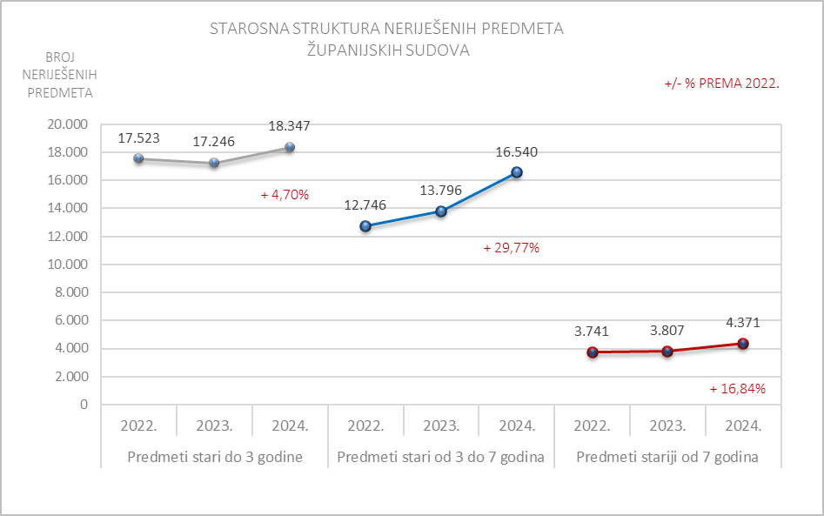

Tablica 32. Starosna struktura neriješenih predmeta županijskih sudova

Županijski sudovi
Neriješeni stari predmeti na kraju godine | 2022. | 2023. | 2024. | +/- % 2024. prema 2022.
Predmeti stari do 3 godine | 17.523 | 17.246 | 18.347 | 4,70%
Predmeti stari od 3 do 7 godina | 12.746 | 13.796 | 16.540 | 29,77%
Predmeti stariji od 7 godina | 3.741 | 3.807 | 4.371 | 16,84%
UKUPNO | 34.010 | 34.849 | 39.258 | 15,43%

Promatrajući starosnu strukturu svih neriješenih predmeta na županijskim sudovima, uočava se da najveći udio u ukupnom broju neriješenih predmeta na kraju protekle tri godine čine predmeti u kojima postupak traje do tri godine od inicijalnog datuma početka postupka (47%).
Broj neriješenih predmeta na kraju godine povećao se u svim kategorijama starosti, a najveće povećanje bilježe predmeti starosti od tri do sedam godina i to za 19,9% u odnosu na 2023. godinu, odnosno 29,8% u odnosu na 2022.godinu. Slijede predmeti stariji od sedam godina kojih ima 14,8% više nego protekle godine, odnosno 16,8% više nego 2022. godine. Broj neriješenih predmeta starosti do 3 godine bilježi najmanji rast u odnosu na 2023. godinu (6,4%).

Slika 14. Grafički prikaz starosne strukture riješenih predmeta županijskih sudova

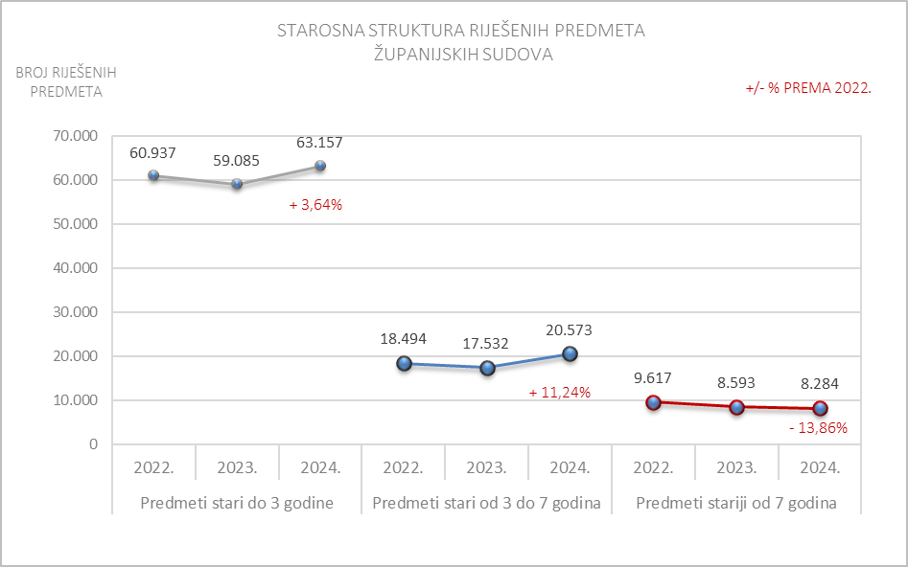

Tablica 33. Starosna struktura riješenih predmeta županijskih sudova

Županijski sudovi
Riješeni predmeti u godini | 2022. | 2023. | 2024. | +/- % 2024. prema 2022.
Predmeti stari do 3 godine | 60.937 | 59.085 | 63.157 | 3,64%
Predmeti od 3 do 7 godina | 18.494 | 17.532 | 20.573 | 11,24%
Predmeti stariji od 7 godina | 9.617 | 8.593 | 8.284 | -13,86%
UKUPNO | 89.048 | 85.210 | 92.014 | 3,33%

Promatrajući starosnu strukturu predmeta koje su županijski sudovi riješili u 2024. godini, vidljivo je kako su sudovi, u odnosu na godinu prije, ukupno riješili gotovo 8% predmeta više, a u odnosu na 2022. godinu 3,33% predmeta više.

Za istaknuti je kako je najveće povećanje u broju riješenih predmeta tijekom 2024. zabilježeno kod predmeta starosti od tri do sedam godina, i to 17,4% u odnosu na 2023. godinu i 11,2% u odnosu na 2022. godinu.

Smanjen je broj riješenih predmeta starijih od sedam godina za 3,6% u odnosu na 2023. godinu i 13,9% u odnosu na 2022. godinu.

8. Podaci o kretanju predmeta Visokog kaznenog suda Republike Hrvatske

S danom 1. siječnja 2021. godine je započeo s radom Visoki kazneni sud Republike Hrvatske, nadležan za odlučivanje u drugom stupnju o žalbama protiv odluka županijskih sudova u kaznenim predmetima. Također u nadležnost Visokog kaznenog suda Republike Hrvatske ulazi i provođenje nadzora nad urednim obavljanjem poslova sudaca županijskih sudova koji rade na prvostupanjskim kaznenim predmetima, rješavanje sukoba nadležnosti između županijskih sudova u prvostupanjskim kaznenim predmetima te obavljanje drugih poslova određenih zakonom.

8.1. Opći pregled kretanja predmeta

Tablica 34. Opći pregled kretanja predmeta Visokog kaznenog suda Republike Hrvatske

Vrsta suda | Godina | Broj sudaca/sudskih savjetnika | Kretanje predmeta
Vrsta suda | Godina | Broj sudaca/sudskih savjetnika | Na početku | Primljeno | Riješeno | Neriješeno
Visoki kazneni sud RH | 2020.
Visoki kazneni sud RH | 2021. | 13 | 0 | 1.661 | 1.389 | 272
Visoki kazneni sud RH | 2022. | 16 | 272 | 1.768 | 1.554 | 485
Visoki kazneni sud RH | 2023. | 17 | 485 | 1.815 | 1.610 | 689
Visoki kazneni sud RH | 2024. | 19 | 689 | 1.879 | 1.723 | 844

Tablica 35. Opći pregled uspješnosti rada Visokog kaznenog suda Republike Hrvatske

Vrsta suda | Godina | CR | DT | Broj sudaca/sudskih savjetnika | Stvarna prisutnost sudaca/sudskih savjetnika | Broj primljenih predmeta po sucu/sudskom savjetniku - stvarna prisutnost | Broj riješenih predmeta po sucu/sudskom savjetniku - stvarna prisutnost | Broj neriješenih predmeta po sucu/sudskom savjetniku - stvarna prisutnost
Visoki kazneni sud RH | 2020.
Visoki kazneni sud RH | 2021. | 83,62% | 71 | 13 | 17 | 98 | 82 | 16
Visoki kazneni sud RH | 2022. | 87,90% | 114 | 16 | 20 | 88 | 78 | 24
Visoki kazneni sud RH | 2023. | 88,71% | 156 | 17 | 20 | 91 | 81 | 34
Visoki kazneni sud RH | 2024. | 91,70% | 179 | 19 | 22 | 85 | 78 | 38

Visoki kazneni sud Republike Hrvatske tijekom 2024. godine zaprimio je 1.879 predmeta, riješio 1.723 predmeta te je na kraju 2024. godine ostalo neriješenih 844 predmeta.

Pokazatelji učinkovitosti rada Visokog kaznenog suda Republike Hrvatske i u 2024. godini ostaju nepovoljni.

Stopa rješavanja predmeta, iako viša u odnosu na prethodnu godinu, iznosi 91,7% što znači da ovaj sud od početka svojeg rada rješava manje predmeta nego što ih tijekom godine zaprimi u rad, zbog čega se zaostaci u radu suda povećavaju.

Pokazatelj vremena potrebnog za rješavanje predmeta (DT) i dalje kontinuirano raste te u 2024. godini iznosi 179 dana što je za 23 dana više nego prethodne godine.

9. Podaci o kretanju predmeta trgovačkih sudova

9.1. Opći pregled kretanja predmeta

Tablica 36. Opći pregled kretanja predmeta trgovačkih sudova

Vrsta suda | Godina | Broj sudaca/sudskih savjetnika | Kretanje predmeta
Vrsta suda | Godina | Broj sudaca/sudskih savjetnika | Na početku | Primljeno | Riješeno | Neriješeno
Trgovački sudovi | 2020. | 170 | 24.884 | 177.547 | 170.797 | 32.040
Trgovački sudovi | 2021. | 168 | 32.040 | 155.469 | 166.101 | 21.409
Trgovački sudovi | 2022. | 166 | 21.409 | 135.102 | 138.988 | 17.526
Trgovački sudovi | 2023. | 161 | 17.526 | 128.066 | 123.222 | 22.339
Trgovački sudovi | 2024. | 169 | 22.339 | 129.824 | 129.690 | 22.475

Tablica 37. Opći pregled pokazatelja uspješnosti rada trgovačkih sudova

Vrsta suda | Godina | CR | DT | Broj sudaca/sudskih savjetnika | Broj primljenih predmeta po sucu/sudskom savjetniku | Broj riješenih predmeta po sucu/sudskom savjetniku | Broj neriješenih predmeta po sucu/sudskom savjetniku
Trgovački sudovi | 2020. | 96,20% | 68 | 170 | 1.044 | 1.005 | 188
Trgovački sudovi | 2021. | 106,84% | 47 | 168 | 925 | 989 | 127
Trgovački sudovi | 2022. | 102,88% | 46 | 166 | 814 | 837 | 106
Trgovački sudovi | 2023. | 96,22% | 66 | 161 | 795 | 765 | 139
Trgovački sudovi | 2024. | 99,90% | 63 | 169 | 768 | 767 | 133

Tijekom 2024. godine svi trgovački sudovi zaprimili su u rad ukupno 129.824 predmeta, riješili 129.690 predmeta, te je na kraju 2024. godine u radu ostalo 22.475 predmeta.

Ključni pokazatelji uspješnosti rada trgovačkih sudova prikazani u Tablici 37. ukazuju na nešto bolje rezultate trgovačkih sudova u odnosu na 2023. godinu. Stopa rješavanja predmeta iznosi gotovo 100%, a procijenjeno vrijeme trajanja postupka je skraćeno za 3 dana. Broj neriješenih predmeta na kraju 2024. godine smanjen je sa 139 na 133 predmeta.

9.2. Pregled kretanja predmeta za 2024. godinu s pokazateljima po vrstama predmeta

Tablica 38. Pregled kretanja predmeta trgovačkih sudova po vrstama predmeta s indikatorima

Vrsta predmeta | Kretanje predmeta u 2024. godini |  |  | Indikatori
Vrsta predmeta | Primljeno | Riješeno | Neriješeno | CR | DT
Parnični predmeti | 8.628 | 8.834 | 10.144 | 102,39% | 419
Ovršni predmeti | 637 | 683 | 298 | 107,22% | 159
Izvanparnični predmeti (R1) | 841 | 882 | 232 | 104,88% | 96
Stečajni predmeti | 6.948 | 7.586 | 4.504 | 109,18% | 217
Predstečajna nagodba | 3 | 3 | 1 | 100,00% | 122
R2, Pom | 1.471 | 1.569 | 158 | 106,66% | 37
Mirenje | 150 | 168 | 58 | 112,00% | 126
Sudski registar | 111.146 | 109.965 | 7.080 | 98,94% | 24
Sveukupno: | 129.824 | 129.690 | 22.475 | 99,90% | 63

Gornja tablica prikazuje kretanje predmeta trgovačkih sudova po vrstama predmeta. Najveći udio u ukupnom broju primljenih predmeta odnosi se na predmete sudskog registra (85,6%), te parnične predmete (6,6%) i stečajne predmete (5,4%). Ostale vrste predmeta (ovršni, izvanparnični, predmeti mirenja te predmeti predstečajne nagodbe po ranije važećem Stečajnom zakonu) zajedno čine 2,4% u ukupnom broju primljenih predmeta.

Struktura neriješenih predmeta pokazuje da je na trgovačkim sudovima, na kraju 2024. godine u ukupnom broju neriješenih predmeta najveći udio parničnih predmeta(45,1%), predmeta sudskog registra (31,5%) i stečajnih predmeta (20%).

Ključni pokazatelji učinkovitosti ukazuju na bolje rezultate rada trgovačkih sudova u 2024. godini promatrajući prema vrstama predmeta.

Stopa rješavanja (CR) veća od 100% zabilježena je u svim vrstama predmeta izuzev predmeta sudskog registra za razliku od prethodne godine kada je ovaj pokazatelj bio iznad 100% samo u stečajnim predmetima i predmetima mirenja.

Pokazatelj vremena rješavanja predmeta (DT) manji je u odnosu na prethodnu godinu također u svim vrstama predmeta izuzev predmeta sudskog registra.

9.3. Pregled kretanja predmeta trgovačkih sudova – pojedinačno

Tablica 39. Pregled kretanja predmeta trgovačkih sudova pojedinačno po sudovima

Sud | Ukupno neriješeno na 31.12.2023. | Ukupno primljeno | Ukupno riješeno | Ukupno neriješeno na 31.12.2024.
Trgovački sud u Bjelovaru | 423 | 702 | 742 | 387
Trgovački sud u Dubrovniku | 350 | 474 | 578 | 246
Trgovački sud u Osijeku | 806 | 1.933 | 2.054 | 684
Trgovački sud u Pazinu | 779 | 1.157 | 1.196 | 740
Trgovački sud u Rijeci | 967 | 1.535 | 1.602 | 900
Trgovački sud u Splitu | 1.520 | 2.452 | 2.480 | 1.493
Trgovački sud u Varaždinu | 425 | 748 | 812 | 360
Trgovački sud u Zadru | 671 | 1.011 | 946 | 733
Trgovački sud u Zagrebu | 10.499 | 8.666 | 9.315 | 9.852
Ukupno trgovački sudovi | 16.440 | 18.678 | 19.725 | 15.395
Prosjek | 779 | 1.157 | 1.196 | 733
*Napomena - predmeti su iskazani bez predmeta sudskog registra

Tablica 40. Pregled pokazatelja uspješnosti rada trgovačkih sudova pojedinačno po sudovima

Sud | Broj sudaca i sudskih savjetnika u sudu | Stvarna prisutnost rješavatelja | Riješeno po sucu/sudskom savjetniku - stvarna prisutnost | Neriješeno po sucu/sudskom savjetniku na 31.12.2024. - stvarna prisutnost | CR | DT
Trgovački sud u Dubrovniku | 4 | 3,5 | 165 | 70 | 121,94% | 155
Trgovački sud u Rijeci | 12 | 12 | 134 | 75 | 104,36% | 205
Trgovački sud u Pazinu | 9 | 9 | 133 | 82 | 103,37% | 226
Trgovački sud u Splitu | 20 | 19,5 | 127 | 77 | 101,14% | 220
Trgovački sud u Zagrebu | 80 | 77,5 | 120 | 127 | 107,49% | 386
Trgovački sud u Zadru | 9 | 8 | 118 | 92 | 93,57% | 283
Trgovački sud u Osijeku | 19 | 18 | 114 | 38 | 106,26% | 122
Trgovački sud u Bjelovaru | 7 | 7 | 106 | 55 | 105,70% | 190
Trgovački sud u Varaždinu | 9 | 9 | 90 | 40 | 108,56% | 162
Ukupno trgovački sudovi | 169 | 163,5 | 121 | 94 | 105,61% | 285
Prosjek | 9 | 9

Gornja tablica prikazuje pojedinačne rezultate rada trgovačkih sudova u 2024. godini u svim vrstama predmeta, osim predmeta sudskog registra. Isti su rangirani prema prosječnom broju riješenih predmeta po sucu i sudskom savjetniku, i to od suda koji je prema ovom indikatoru najuspješniji (Trgovački sud u Dubrovniku) do suda koji je prema ovom indikatoru na posljednjem mjestu (Trgovački sud u Varaždinu). Za izračun ovog indikatora uzet je u obzir onaj broj sudaca i sudskih savjetnika koji su na dan 31.12.2024. godine evidentirani kao rješavatelji na pojedinom sudu. Izuzeti su oni koji su u 2024. godini bili odsutni (dugotrajno bolovanje, rodiljni dopust, upućivanje u drugi sud ili Ministarstvo pravosuđa, uprave i digitalne transformacije RH itd.).

Iz gornje tablice proizlazi da su gotovo svi trgovački sudovi izuzev Trgovačkog suda u Zadru imali visoku učinkovitost po pitanju rješavanja priljeva i ranijih zaostataka obzirom da je pokazatelj CR značajno iznad 100%. Posljedično je i smanjeno vrijeme potrebno za rješavanje predmeta.

Promatrajući broj riješenih predmeta po sucu i sudskom savjetniku, za primijetiti je kako su četiri od devet trgovačkih sudova iznad nacionalnog prosjeka, dok je u odnosu na broj neriješenih predmeta po sucu i sudskom savjetniku njih osam od devet ispod nacionalnog prosjeka

9.4. Starosna struktura predmeta trgovačkih sudova

Slika 15. Grafički prikaz starosne strukture neriješenih predmeta trgovačkih sudova

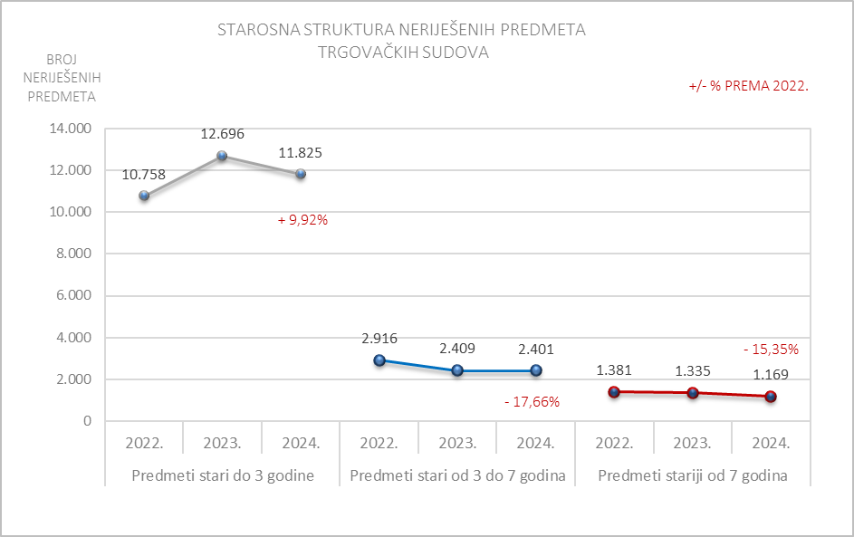

Tablica 41. Starosna struktura neriješenih predmeta trgovačkih sudova

Trgovački sudovi
Neriješeni stari predmeti na kraju godine | 2022. | 2023. | 2024. | +/- % 2024. prema 2022.
Predmeti stari do 3 godine | 10.758 | 12.696 | 11.825 | 9,92%
Predmeti stari od 3 do 7 godina | 2.916 | 2.409 | 2.401 | -17,66%
Predmeti stariji od 7 godina | 1.381 | 1.335 | 1.169 | -15,35%
UKUPNO | 15.055 | 16.440 | 15.395 | 2,26%

U gornjem prikazu su iz podataka o neriješenim predmetima trgovačkih sudova i njihovoj starosnoj strukturi izuzeti predmeti sudskog registra.

Promatrajući starosnu strukturu neriješenih predmeta na trgovačkim sudovima, uočava se da najveći udio u ukupnom broju neriješenih predmeta na kraju protekle godine čine predmeti u kojima postupak traje do tri godine od datuma početka postupka. Za primijetiti je da se broj predmeta u kojima postupak traje do tri godine tijekom 2024. godine povećao u odnosu na 2022. godinu, ali je u odnosu na 2023. smanjen za gotovo 7%. Broj neriješenih predmeta u kojima postupak traje od tri do sedam godina te broj predmeta starijih od sedam godina se kontinuirano smanjuje.

Slika 16. Grafički prikaz starosne strukture riješenih predmeta trgovačkih sudova

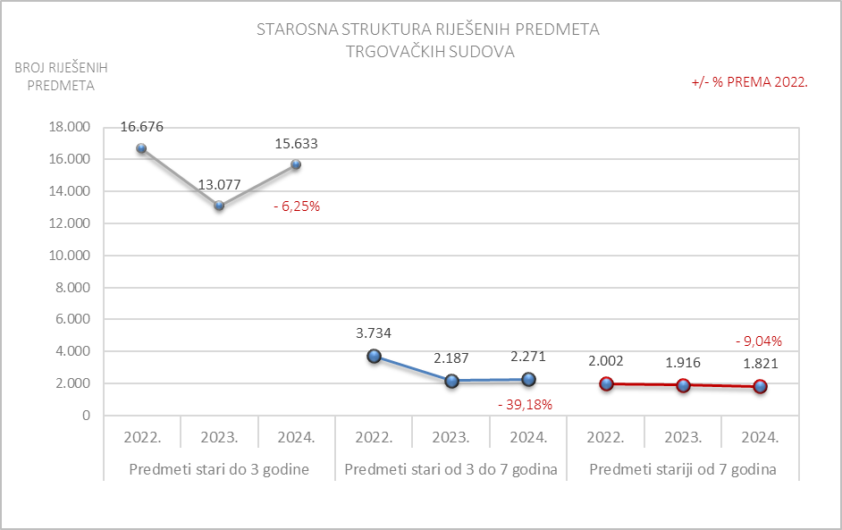

Tablica 42. Starosna struktura riješenih predmeta trgovačkih sudova

Trgovački sudovi
Riješeni predmeti u godini | 2022. | 2023. | 2024. | +/- % 2024. prema 2022.
Predmeti stari do 3 godine | 16.676 | 13.077 | 15.633 | -6,25%
Predmeti od 3 do 7 godina | 3.734 | 2.187 | 2.271 | -39,18%
Predmeti stariji od 7 godina | 2.002 | 1.916 | 1.821 | -9,04%
UKUPNO | 22.412 | 17.180 | 19.725 | -11,99%

Promatrajući starosnu strukturu predmeta koje su trgovački sudovi riješili u protekle tri godine, vidljivo je kako je najveći udio čine predmeti u kojima postupak traje do tri godine od datuma početka postupka. U 2024. godini smanjen je broj riješenih predmeta u svim starosnim kategorijama u odnosu na 2022. godinu, no u usporedbi sa 2023. godinom bilježi se povećanje broja riješenih predmeta starih do tri godine i predmeta starih od tri do sedam godina, dok se broj riješenih predmeta starijih od sedam godina smanjio.

10. Podaci o kretanju predmeta Visokog trgovačkog suda Republike Hrvatske

10.1. Opći pregled kretanja predmeta

Tablica 43. Opći pregled kretanja predmeta Visokog trgovačkog suda Republike Hrvatske

Vrsta suda | Godina | Broj sudaca/ sudskih savjetnika | Kretanje predmeta
Vrsta suda | Godina | Broj sudaca/ sudskih savjetnika | Na početku | Primljeno | Riješeno | Neriješeno
Visoki trgovački RH | 2020. | 63 | 7.637 | 5.587 | 8.766 | 4.459
Visoki trgovački RH | 2021. | 59 | 4.459 | 6.125 | 7.252 | 3.336
Visoki trgovački RH | 2022. | 53 | 3.336 | 5.355 | 5.866 | 2.825
Visoki trgovački RH | 2023. | 54 | 2.825 | 4.435 | 5.087 | 2.174
Visoki trgovački RH | 2024. | 53 | 2.174 | 5.002 | 5.123 | 2.053

Tablica 44. Opći pregled pokazatelja uspješnosti rada Visokog trgovačkog suda Republike Hrvatske

Vrsta suda | Godina | CR | DT | Broj sudaca/ sudskih savjetnika | Stvarna prisutnost rješavatelja | Primljeno po sucu/ sudskom savjetniku – stvarna prisutnost | Riješeno po sucu/ sudskom savjetniku – stvarna prisutnost | Neriješeno po sucu/ sudskom savjetniku – stvarna prisutnost
Visoki trgovački sud RH | 2020. | 156,90% | 186 | 63 | 64 | 87 | 137 | 70
Visoki trgovački sud RH | 2021. | 118,40% | 168 | 59 | 59,5 | 103 | 122 | 56
Visoki trgovački sud RH | 2022. | 109,54% | 176 | 53 | 53 | 101 | 111 | 53
Visoki trgovački sud RH | 2023. | 114,70% | 156 | 54 | 52 | 85 | 98 | 42
Visoki trgovački sud RH | 2024. | 102,42% | 146 | 53 | 50,5 | 99 | 101 | 41

Tijekom 2024. godine Visoki trgovački sud Republike Hrvatske zaprimio je u rad ukupno 5.002 predmeta čime je prekinut višegodišnji trend smanjenja priljeva predmeta. Sud je riješio 5.123 predmeta (2,42% više nego što je zaprimio u rad). Na kraju 2024. godine ostalo je 2.053 neriješenih predmeta što predstavlja smanjenje od 5,5% u odnosu na 2023. godinu. Ovaj broj predstavlja i najmanji broj neriješenih predmeta u razdoblju od 2019. godine.

Ključni pokazatelji uspješnosti rada na predmetima prikazani u Tablici 44. ukazuju na kontinuitet u postizanju dobrih rezultata Visokog trgovačkog suda Republike Hrvatske.

Stopa rješavanja zabilježena u 2024. godini iznosi 102,42%, što je manje nego prethodnih godina, ali ukazuje na to da Visoki trgovački sud Republike Hrvatske i dalje kontinuirano smanjuje zaostatke. Pokazatelj vremena rješavanja ukazuje na činjenicu kako je vrijeme potrebno za rješavanje predmeta kraće 10 dana nego 2023. godine.

10.2. Način na koji su riješeni trgovački predmeti u 2024. godini

Tablica 45. Način rješavanja trgovačkih predmeta po žalbama u 2024. godini

Na početku | Primljeno | Broj riješenih predmeta i način rješavanja |  |  |  |  |  |  |  |  |  | Ukupan broj predmeta u kojima je počinjena bitna povreda postupka | Neriješeno na kraju
Na početku | Primljeno | Odbačenih žalbi | Prvostupanjska odluka |  |  |  |  |  |  | Na drugi način | Ukupno riješeno |  | Neriješeno na kraju
Na početku | Primljeno | Odbačenih žalbi | Potvrđeno | Preinačeno | Ukinuto | Djelomično potvrđeno - ukinuto | Djelomično potvrđeno - preinačeno | Djelomično preinačeno - ukinuto | Djelomično potvrđeno - preinačeno - ukinuto
2.174 | 5.002 | 139 | 3.058 | 228 | 865 | 100 | 488 | 12 | 29 | 204 | 5.123 | 145 | 2.053

Odlučujući o žalbama protiv odluka koje su u prvom stupnju donijeli trgovački sudovi, Visoki trgovački sud Republike Hrvatske je u najvećem broju predmeta potvrdio prvostupanjsku odluku (59,7%), dok je u 16,9% predmeta ukinuo prvostupanjsku odluku. Ostali načini rješavanja trgovačkih predmeta po žalbama su detaljnije prikazani u Tablici 45.

10.3. Starosna struktura predmeta Visokog trgovačkog suda Republike Hrvatske

Slika 17. Grafički prikaz starosne strukture neriješenih predmeta Visokog trgovačkog suda RH

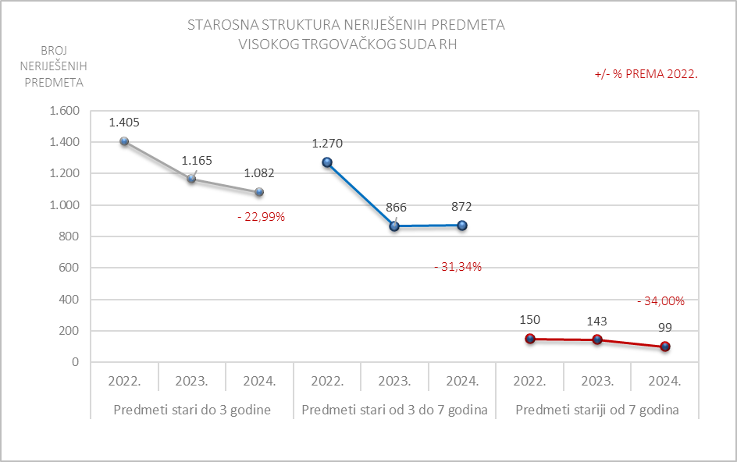

Tablica 46. Starosna struktura neriješenih predmeta na kraju 2024. godine

Visoki trgovački sud RH
Neriješeni stari predmeti na kraju godine | 2022. | 2023. | 2024. | +/- % 2024. prema 2022.
Predmeti stari do 3 godine | 1.405 | 1.165 | 1.082 | -22,99%
Predmeti stari od 3 do 7 godina | 1.270 | 866 | 872 | -31,34%
Predmeti stariji od 7 godina | 150 | 143 | 99 | -34,00%
UKUPNO | 2.825 | 2.174 | 2.053 | -27,33%

Promatrajući starosnu strukturu neriješenih predmeta Visokog trgovačkog suda Republike Hrvatske, zaključuje se kako najveći udio u ukupnom broju neriješenih predmeta na kraju protekle tri godine čine predmeti u kojima postupak traje do tri godine od inicijalnog datuma početka postupka na jednom od devet prvostupanjskih sudova. Za istaknuti je kako se broj neriješenih predmeta u kojima postupak traje do tri godine i predmeta u kojima postupak traje dulje od sedam godina kontinuirano smanjuje unazad nekoliko godina, što potvrđuje izvrstan rezultat ovog suda. Broj neriješenih predmeta starih od tri do sedam godina na kraju 2024. godine neznatno se povećao u odnosu na prethodnu godinu, ali usporedimo li ga sa krajem 2022. godine primjećuje se smanjenje od preko 30%.

Slika 18. Grafički prikaz starosne strukture riješenih predmeta Visokog trgovačkog suda RH

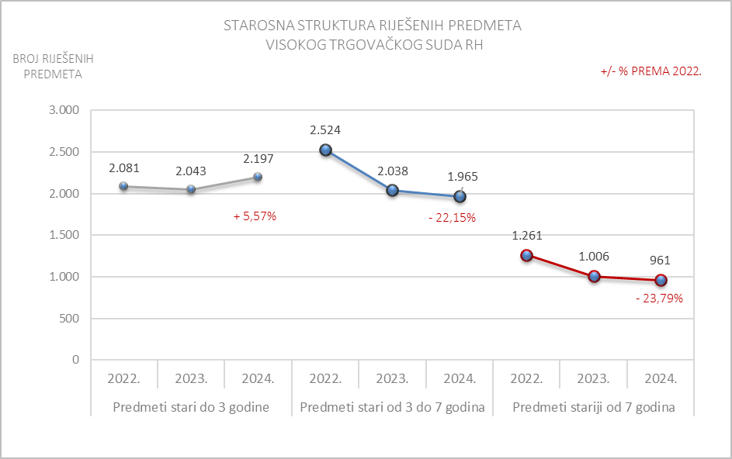

Tablica 47. Starosna struktura riješenih predmeta Visokog trgovačkog suda RH

Visoki trgovački sud RH
Riješeni predmeti u godini | 2022. | 2023. | 2024. | +/- % 2024. prema 2022.
Predmeti stari do 3 godine | 2.081 | 2.043 | 2.197 | 5,57%
Predmeti od 3 do 7 godina | 2.524 | 2.038 | 1.965 | -22,15%
Predmeti stariji od 7 godina | 1.261 | 1.006 | 961 | -23,79%
UKUPNO | 5.866 | 5.087 | 5.123 | -12,67%

Promatrajući starosnu strukturu predmeta koje je Visoki trgovački sud Republike Hrvatske riješio u protekle tri godine, vidljivo je da se broj riješenih predmeta starih od tri do sedam godina i predmeta starijih od sedam godina kontinuirano smanjuje. Najveći udio u riješenim predmetima čine predmeti u kojima postupak traje do tri godine od inicijalnog datuma početka postupka, a ukupno se njihov broj povećao za 5,57% u odnosu na 2022. godinu, odnosno za 7,54% u odnosu na 2023. godinu.

11. Podaci o kretanju predmeta upravnih sudova

11.1. Opći pregled kretanja predmeta

Tablica 48. Opći pregled kretanja predmeta upravnih sudova

Vrsta suda | Godina | Broj sudaca/sudskih savjetnika | Kretanje predmeta
Vrsta suda | Godina | Broj sudaca/sudskih savjetnika | Na početku | Primljeno | Riješeno | Neriješeno
Upravni sudovi | 2020. | 59 | 7.278 | 12.255 | 13.098 | 6.434
Upravni sudovi | 2021. | 56 | 6.434 | 13.408 | 13.645 | 6.194
Upravni sudovi | 2022. | 53 | 6.194 | 12.724 | 13.589 | 5.325
Upravni sudovi | 2023. | 54 | 5.325 | 15.998 | 12.905 | 8.408
Upravni sudovi | 2024. | 57 | 8.408 | 14.901 | 13.428 | 9.878

Tablica 49. Opći pregled pokazatelja uspješnosti rada upravnih sudova

Vrsta suda | Godina | CR | DT | Broj sudaca/sudskih savjetnika | Broj primljenih predmeta po sucu/sudskih savjetnika | Broj riješenih predmeta po sucu/sudskih savjetnika | Broj neriješenih predmeta po sucu/sudskih savjetnika
Upravni sudovi | 2020. | 106,88% | 179 | 59 | 208 | 222 | 109
Upravni sudovi | 2021. | 101,77% | 166 | 56 | 239 | 244 | 111
Upravni sudovi | 2022. | 106,80% | 143 | 53 | 240 | 256 | 100
Upravni sudovi | 2023. | 80,67% | 238 | 54 | 296 | 239 | 156
Upravni sudovi | 2024. | 90,11% | 269 | 57 | 261 | 236 | 173

Tijekom 2024. godine svi upravni sudovi zaprimili su ukupno 14.901 predmet, što predstavlja smanjenje priljeva od 6,86% u odnosu na prethodnu godinu. Riješeno je 13.428 predmeta odnosno 4,05% predmeta više nego prethodne godine. Na kraju 2024. godine ostalo je 9.878 neriješenih predmeta, što je najveći zabilježeni broj neriješenih predmeta u proteklom petogodišnjem razdoblju (u odnosu na kraj 2020. godine broj neriješenih predmeta povećao se preko 50%, a u odnosu na kraj 2023. godine za 17,48%).

Ključni pokazatelji uspješnosti rada na predmetima prikazani u Tablici 49. ukazuju na lošije rezultate rada upravnih sudova. Stopa rješavanja predmeta iznosi 90,11%, što znači da upravni sudovi nisu uspjeli riješiti priljev niti smanjiti zaostatke, dok se vrijeme potrebno za rješavanje predmeta produljilo za 31 dan, sa 238 na 269 dana. Unatoč manjem broju primljenih predmeta u odnosu na 2023. godinu, broj prosječno riješenih predmeta po sucu/sudskom savjetniku se smanjio, a broj neriješenih predmeta po sucu/sudskom savjetniku se povećao (173 neriješena predmeta po rješavatelju što je i najveći broj predmeta u radu po rješavatelju u proteklom petogodišnjem razdoblju).

11.2. Pregled kretanja predmeta upravnih sudova – pojedinačno

Tablica 50. Pregled kretanja predmeta upravnih sudova pojedinačno po sudovima

Sud | Ukupno neriješeno na 31.12.2023. | Ukupno primljeno | Ukupno riješeno | Ukupno neriješeno na 31.12.2024.
Upravni sud u Osijeku | 1.042 | 1.606 | 1.672 | 982
Upravni sud u Rijeci | 1.451 | 2.679 | 2.805 | 1.324
Upravni sud u Splitu | 2.092 | 4.476 | 4.055 | 2.513
Upravni sud u Zagrebu | 3.823 | 6.140 | 4.896 | 5.059
Ukupno upravni sudovi | 8.408 | 14.901 | 13.428 | 9.878
Prosjek | 1.772 | 3.578 | 3.430 | 1.919

Tablica 51. Pregled pokazatelja uspješnosti rada upravnih sudova pojedinačno po sudovima

Sud | Broj sudaca i sudskih savjetnika u sudu | Stvarna prisutnost rješavatelja | Riješeno po sucu/sudskom savjetniku - stvarna prisutnost | Neriješeno po sucu/sudskom savjetniku na 31.12.2024. - stvarna prisutnost | CR | DT
Upravni sud u Zagrebu | 21 | 18 | 272 | 281 | 79,74% | 377
Upravni sud u Splitu | 16 | 15 | 270 | 168 | 90,59% | 226
Upravni sud u Rijeci | 12 | 12 | 234 | 110 | 104,70% | 172
Upravni sud u Osijeku | 8 | 8 | 209 | 123 | 104,11% | 214
Ukupno upravni sudovi | 57 | 53 | 253 | 186 | 90,11% | 269
Prosjek | 14 | 13,5

Gornja tablica prikazuje pojedinačne rezultate rada upravnih sudova za 2024. godinu. Isti su rangirani prema prosječnom broju riješenih predmeta po sucu i sudskom savjetniku i to od suda koji je prema ovom indikatoru najuspješniji (Upravni sud u Zagrebu) do suda koji je prema ovom indikatoru na posljednjem mjestu (Upravni sud u Osijeku). Za izračun ovog indikatora uzet je u obzir onaj broj sudaca i sudskih savjetnika koji su na dan 31.12.2024. godine evidentirani kao rješavatelji na pojedinom sudu. Izuzeti su oni koji su tijekom navedenih godina bili odsutni (dugotrajno bolovanje, rodiljni dopust, upućivanje u drugi sud ili Ministarstvo pravosuđa, uprave i digitalne transformacije RH itd.).

Promatrajući ostale indikatore, uočava se da su Upravni sud u Zagrebu i Upravni sud u Splitu imali stopu rješavanja ispod 100% što je rezultiralo povećanjem broja predmeta koji su sucima i sudskim savjetnicima na kraju 2024. godine ostali u radu. Potrebno je naglasiti i kako ova dva suda imaju najveći broj riješenih predmeta po rješavatelju

Stopu rješavanja iznad 100% u 2024. godini ostvarili su Upravni sud u Rijeci i Upravni sud u Osijeku, a istovremeno su skratili i vrijeme potrebno za rješavanje predmeta u odnosu na 2023. godinu.

12. Podaci o kretanju predmeta Visokog upravnog suda Republike Hrvatske

12.1. Opći pregled kretanja predmeta

Tablica 52. Opći pregled kretanja predmeta Visokog upravnog suda Republike Hrvatske

Vrsta suda | Godina | Broj sudaca/sudskih savjetnika | Kretanje predmeta
Vrsta suda | Godina | Broj sudaca/sudskih savjetnika | Na početku | Primljeno | Riješeno | Neriješeno
Visoki upravni sud RH | 2020. | 45 | 3.324 | 5.835 | 6.312 | 2.847
Visoki upravni sud RH | 2021. | 42 | 2.847 | 5.455 | 6.330 | 2.111
Visoki upravni sud RH | 2022. | 39 | 2.111 | 5.562 | 5.034 | 2.639
Visoki upravni sud RH | 2023. | 40 | 2.639 | 4.773 | 4.664 | 2.749
Visoki upravni sud RH | 2024. | 38 | 2.749 | 5.194 | 4.996 | 2.947

Tablica 53. Opći pregled pokazatelja uspješnosti rada Visokog upravnog suda Republike Hrvatske

Vrsta suda | Godina | CR | DT | Broj sudaca/ sudskih savjetnika | Stvarna prisutnost rješavatelja | Primljeno po sucu/ sudskom savjetniku – stvarna prisutnost | Riješeno po sucu/ sudskom savjetniku – stvarna prisutnost | Neriješeno po sucu/ sudskom savjetniku – stvarna prisutnost
Visoki upravni sud RH | 2020. | 108,17% | 165 | 45 | 43,5 | 134 | 145 | 65
Visoki upravni sud RH | 2021. | 116,04% | 122 | 42 | 42,5 | 128 | 149 | 50
Visoki upravni sud RH | 2022. | 90,51% | 191 | 39 | 37,5 | 148 | 134 | 70
Visoki upravni sud RH | 2023. | 97,72% | 215 | 40 | 40,5 | 118 | 115 | 68
Visoki upravni sud RH | 2024. | 96,19% | 215 | 38 | 37 | 140 | 135 | 80

Visoki upravni sud Republike Hrvatske tijekom 2024. godine zaprimio je u rad 5.194 predmeta, što predstavlja povećanje priljeva u odnosu na prethodnu godinu za 8,82%. Sud je riješio 4.996 predmeta, odnosno 7,2% predmeta više nego 2023. godine, a na kraju godine u radu je ostalo 2.947 predmeta što je također u odnosu na godinu ranije povećanje od 7,2%.

Promatrajući ključne pokazatelje uspješnosti rada prikazane u Tablici 53. vidljivo je kako Visoki upravni sud Republike Hrvatske uz stopu rješavanja od 96,19% nije uspio riješiti priljev predmeta, dok je pokazatelj vremena rješavanja ostao isti kao i prethodne godine (215 dana).

Visoki upravni sud Republike Hrvatske je na kraju 2024. godine, unatoč većem broju riješenih predmeta tijekom godine, imao prosječno 80 neriješenih predmeta po sucu i sudskom savjetniku, što je povećanje u odnosu na kraj 2023. godine za 12 predmeta. Za izračun ovog indikatora uzet je u obzir onaj broj sudaca i sudskih savjetnika koji su na kraju promatrane godine evidentirani kao rješavatelji na Visokom upravnom sudu Republike Hrvatske, dok su izuzeti oni koji su u istim godinama bili odsutni (dugotrajno bolovanje, rodiljni dopust, upućivanje u drugi sud ili Ministarstvo pravosuđa, uprave i digitalne transformacije RH itd.).

13. Podaci o kretanju predmeta Vrhovnog suda Republike Hrvatske

Vrhovni sud Republike Hrvatske izrađuje i objavljuje statističko izvješće o svome radu u sklopu izvješća o stanju sudbene vlasti, pa se u nastavku daje kraći pregled o radu toga suda kao najvišeg suda u Republici Hrvatskoj s kraćim osvrtom odnosno objašnjenjem uz statističke podatke.

13.1. Opći pregled kretanja predmeta

Tablica 54. Opći pregled kretanja predmeta Vrhovnog suda Republike Hrvatske

Vrsta suda | Godina | Broj sudaca/sudskih savjetnika | Kretanje predmeta
Vrsta suda | Godina | Broj sudaca/sudskih savjetnika | Na početku | Primljeno | Riješeno | Neriješeno
Vrhovni sud RH | 2020. | 62 | 13.967 | 8.265 | 9.509 | 12.723
Vrhovni sud RH | 2021. | 62 | 12.723 | 8.662 | 10.019 | 11.361
Vrhovni sud RH | 2022. | 60 | 11.361 | 7.467 | 10.072 | 8.748
Vrhovni sud RH | 2023. | 60 | 8.748 | 6.538 | 9.755 | 5.515
Vrhovni sud RH | 2024. | 58 | 5.515 | 8.253 | 9.691 | 4.075

Tablica 55. Opći pregled uspješnosti rada Vrhovnog suda Republike Hrvatske

Vrsta suda | Godina | CR | DT | Broj sudaca/ sudskih savjetnika | Stvarna prisutnost rješavatelja | Primljeno po sucu/ sudskom savjetniku - stvarna prisutnost | Riješeno po sucu/ sudskom savjetniku - stvarna prisutnost | Neriješeno po sucu/ sudskom savjetniku - stvarna prisutnost
Vrhovni sud RH | 2020. | 115,05% | 488 | 62 | 78 | 106 | 122 | 163
Vrhovni sud RH | 2021. | 115,67% | 414 | 62 | 74 | 117 | 135 | 154
Vrhovni sud RH | 2022. | 134,89% | 317 | 60 | 77 | 97 | 131 | 114
Vrhovni sud RH | 2023. | 149,20% | 206 | 60 | 69 | 95 | 141 | 80
Vrhovni sud RH | 2024. | 117,42% | 153 | 58 | 65 | 127 | 149 | 63

Vrhovni sud Republike Hrvatske je tijekom 2024. godine zaprimio ukupno 8.253 predmeta, što predstavlja najveći priljev predmeta na ovom sudu od 2022. godine, a u odnosu na 2023. godinu radi se o povećanju priljeva za 1.715 predmeta odnosno za 26,2%. Riješeno je 9.691 predmeta ili 17,42% više nego što je zaprimljeno u rad što je rezultiralo daljnjim smanjivanjem broja neriješenih predmeta. Na kraju 2024. godine preostalo je 4.075 predmeta u radu, što predstavlja smanjenje od 26,1% u odnosu na 2023. godinu. Valja istaknuti i kako je to najmanji zabilježeni broj neriješenih predmeta u Vrhovnom sudu Republike Hrvatske od 2019. godine.

Ključni pokazatelji uspješnosti rada na predmetima prikazani u Tablici 55. ukazuju na pozitivan trend rezultata Vrhovnog suda Republike Hrvatske u proteklom petogodišnjem razdoblju. Stopa rješavanja u 2024. godini, iako niža nego 2023. godine, je na visokih 117,42% dok je indikator vremena rješavanja predmeta u 2024. godini kraći za 53 dana u odnosu na 2023. godinu, odnosno iznosi 153 dana, što je ujedno i najmanji zabilježen broj dana potreban za rješavanje predmeta u proteklom petogodišnjem razdoblju.

Povoljan rezultat Vrhovnog suda Republike Hrvatske zabilježen je i prema pokazateljima riješenih i neriješenih predmeta po sucu i sudskom savjetniku. Broj riješenih predmeta po rješavatelju veći je nego 2023., dok se broj neriješenih predmeta po rješavatelju smanjio za 17 predmeta (sa 80 na 63), što ujedno predstavlja najmanji zabilježeni broj neriješenih predmeta po rješavatelju u proteklom petogodišnjem razdoblju.

13.2. Pregled kretanja predmeta za 2024. godinu s pokazateljima po vrstama

Tablica 56. Pregled kretanja predmeta po vrstama s indikatorima

Vrsta predmeta | Kretanje predmeta u 2024. godini |  |  | Indikatori
Vrsta predmeta | Primljeno | Riješeno | Neriješeno | CR | DT
Građanski | 7.870 | 9.283 | 4.033 | 117,95% | 159
Kazneni | 383 | 408 | 42 | 106,53% | 38
Ukupno: | 8.253 | 9.691 | 4.075 | 117,42% | 153

Promatrajući strukturu predmeta Vrhovnog suda Republike Hrvatske, vidljivo je da se u najvećoj mjeri radi o predmetima koji spadaju u građansku granu sudovanja. Od ukupno 8.253 predmeta koje je Vrhovni sud Republike Hrvatske zaprimio u rad 7.870 ili 95% se odnosi na građanske predmete.

Stopa rješavanja građanskih predmeta iznosi visokih 117,95% i ukazuje da je riješeno 17,95% više predmeta nego što je zaprimljeno u rad. Indikator vremena rješavanja također se značajno smanjio, sa 212 na 159 dana.

Stopa rješavanja kaznenih predmeta u 2024. iznosi 106,53%, a vrijeme potrebno za rješavanje predmeta je smanjeno sa 64 na 38 dana.

DIO DRUGI

REZULTATI RADA SUDOVA U RJEŠAVANJU PREDMETA KOJI SE VODE DUŽE OD 10 GODINA ZA 2024. GODINU

1. Uvodne napomene

U svrhu pojednostavljenja, lakše preglednosti i razumijevanja specifičnog opsega određenih pojmova u ovom dijelu izvješća, izdvojeni su pojedini pojmovi uz objašnjenje:

- Sudovi

U ovom dijelu izvješća daje se prikaz rada i rezultata općinskih, trgovačkih, županijskih sudova i Visokog trgovačkog suda Republike Hrvatske u rješavanju predmeta koji se na tim sudovima vode preko 10 godina. Stoga se termin "sudovi" u ovom dijelu izvješća odnosi na navedene vrste sudova.

- Stari predmeti

Pojam "stari predmeti" u ovom dijelu izvješća označava predmete općinskih, trgovačkih, županijskih sudova i Visokog trgovačkog suda Republike Hrvatske u kojima postupak traje dulje od 10 godina.

2. Sumarni podaci o kretanju predmeta u kojima postupak traje dulje od 10 godina

Tablica 57. Pregled kretanja predmeta u kojima postupak traje dulje od 10 godina u 2024. godini

Vrsta suda | Neriješeni stari na 31.12.2023. | Primljeno | Riješeno | Neriješeni stari na 31.12.2024.
Ukupno općinski sudovi | 5.540 | 5.130 | 5.210 | 5.459
Ukupno trgovački sudovi | 513 | 1.095 | 1.131 | 477
Visoki trgovački sud RH | 66 | 468 | 478 | 56
Ukupno županijski sudovi | 1.606 | 4.264 | 3.998 | 1.872
UKUPNO | 7.725 | 10.957 | 10.817 | 7.864
*Napomena - predmeti su iskazani bez zemljišnoknjižnih predmeta, prekršajnih predmeta i predmeta sudskog registra

Tijekom 2024. godine u radu općinskih, županijskih i trgovačkih sudova te Visokog trgovačkog suda Republike Hrvatske je bilo ukupno 18.682 predmeta u kojima postupak traje dulje od 10 godina (stari predmeti), od kojih je 7.725 predmeta (41,3%) preneseno iz prethodnog razdoblja dok je 10.957 predmeta (58,7%) tijekom 2024. godine steklo status „starog predmeta“.

Od ukupnog broja starih predmeta u radu tijekom 2024. godine (18.682), sudovi su riješili 10.817 predmeta, što iznosi 57,9% svih starih predmeta u radu te godine, dok je ostalo neriješeno 7.864 predmeta (42,1% od ukupnog broja starih predmeta u radu u 2024. godini).

Tijekom 2024. godine najveći broj starih predmeta imali su u radu općinski sudovi, 10.670 predmeta ili 57% od svih starih predmeta u radu.

Tablica 58. Usporedni prikaz neriješenih starih predmeta

Vrsta suda | Broj starih neriješenih predmeta na 31.12.2022. | 2023. |  | 2024.
Vrsta suda | Broj starih neriješenih predmeta na 31.12.2022. | Neriješeno na 31.12.2023. | Kretanje u odnosu na 31.12.2022. | Neriješeno na 31.12.2024. | Kretanje u odnosu na 31.12.2022.
Općinski sudovi | 5.593 | 5.540 | -0,95% | 5.459 | -2,40%
Trgovački sudovi | 511 | 513 | 0,39% | 477 | -6,65%
Visoki trgovački sud | 53 | 66 | 24,53% | 56 | 5,66%
Županijski sudovi | 1.752 | 1.606 | -8,33% | 1.872 | 6,85%
UKUPNO | 7.909 | 7.725 | -2,33% | 7.864 | -0,57%
*Napomena - predmeti su iskazani bez zemljišnoknjižnih predmeta, prekršajnih predmeta i predmeta sudskog registra

Gornja tablica prikazuje kretanje starih neriješenih predmeta u proteklom trogodišnjem razdoblju po vrstama sudova.

Općinski sudovi i kroz 2024. godinu nastavili su trend smanjenja broja starih neriješenih predmeta, i to za 134 predmeta u odnosu na kraj 2022. (smanjenje za 2,4%), odnosno za 81 predmet u odnosu na kraj 2023. godine (smanjenje za 1,5%).

Trgovački sudovi su broj starih neriješenih predmeta također smanjili u odnosu na prethodnu godinu i to za 7%, a Visoki trgovački sud Republike Hrvatske za 15%.

Za razliku od spomenutih općinskih i trgovačkih sudova te Visokog trgovačkog suda Republike Hrvatske, županijski sudovi su sa krajem 2024. godine prekinuli višegodišnji trend smanjenja broja neriješenih starih predmeta. Broj starih neriješenih predmeta povećao se za 6,85% u odnosu na kraj 2022. godine, odnosno za 16,56% u odnosu na kraj 2023. godine.

Ukupno gledajući, svi sudovi na kraju 2024. godine bilježe tek neznatno povećanje broja starih neriješenih predmeta i to za 1,8% u odnosu na kraj 2023. godine.

Svi sudovi čiji se rezultati rada na starim predmetima posebno prate, u prethodnom trogodišnjem razdoblju smanjili su broj ovih predmeta za gotovo 9%.

3. Rezultati rada općinskih sudova u rješavanju starih predmeta pojedinačno

Tablica 59. Prikaz kretanja starih predmeta općinskih sudova pojedinačno

Predmeti stariji od 10 godina
Sud | Neriješeno na kraju 2023. | Primljeno | Riješeno | Neriješeno na kraju 2024. | 31.12.2024. +/- % prema 31.12.2023.
Općinski građanski sud u Zagrebu | 1.739 | 1.176 | 1.351 | 1.563 | -10,12%
Općinski kazneni sud u Zagrebu | 60 | 34 | 36 | 58 | -3,33%
Općinski radni sud u Zagrebu | 61 | 61 | 77 | 45 | -26,23%
Općinski sud u Bjelovaru | 21 | 94 | 92 | 22 | 4,76%
Općinski sud u Crikvenici | 177 | 141 | 155 | 163 | -7,91%
Općinski sud u Čakovcu | 29 | 56 | 51 | 34 | 17,24%
Općinski sud u Dubrovniku | 239 | 190 | 180 | 249 | 4,18%
Općinski sud u Đakovu | 6 | 15 | 15 | 6 | 0,00%
Općinski sud u Gospiću | 80 | 58 | 63 | 75 | -6,25%
Općinski sud u Karlovcu | 55 | 156 | 132 | 79 | 43,64%
Općinski sud u Koprivnici | 42 | 74 | 64 | 52 | 23,81%
Općinski sud u Kutini | 10 | 28 | 25 | 13 | 30,00%
Općinski sud u Makarskoj | 181 | 166 | 181 | 166 | -8,29%
Općinski sud u Metkoviću | 11 | 25 | 28 | 8 | -27,27%
Općinski sud u Novom Zagrebu | 274 | 289 | 285 | 279 | 1,82%
Općinski sud u Osijeku | 64 | 78 | 60 | 82 | 28,13%
Općinski sud u Pazinu | 102 | 95 | 94 | 103 | 0,98%
Općinski sud u Požegi | 13 | 17 | 18 | 12 | -7,69%
Općinski sud u Puli - Pola | 192 | 124 | 143 | 173 | -9,90%
Općinski sud u Rijeci | 392 | 465 | 431 | 426 | 8,67%
Općinski sud u Sesvetama | 107 | 105 | 118 | 94 | -12,15%
Općinski sud u Sisku | 28 | 49 | 38 | 39 | 39,29%
Općinski sud u Slavonskom Brodu | 72 | 82 | 59 | 95 | 31,94%
Općinski sud u Splitu | 882 | 764 | 762 | 884 | 0,23%
Općinski sud u Šibeniku | 194 | 207 | 202 | 199 | 2,58%
Općinski sud u Varaždinu | 40 | 76 | 70 | 46 | 15,00%
Općinski sud u Velikoj Gorici | 47 | 89 | 82 | 54 | 14,89%
Općinski sud u Vinkovcima | 29 | 78 | 56 | 51 | 75,86%
Općinski sud u Virovitici | 4 | 13 | 17 | 0 | -100,00%
Općinski sud u Vukovaru | 39 | 62 | 50 | 51 | 30,77%
Općinski sud u Zadru | 326 | 204 | 217 | 313 | -3,99%
Općinski sud u Zlataru | 24 | 59 | 58 | 25 | 4,17%
UKUPNO | 5.540 | 5.130 | 5.210 | 5.459 | -1,46%
Gornja tablica prikazuje kretanje broja predmeta starijih od deset godina na svakom pojedinom općinskom sudu. Za napomenuti je kako se od ukupno 5.459 starih neriješenih predmeta općinskih sudova na kraju 2024. godine njih 1.563 ili 28,6% vodi pred Općinskim građanskim sudom u Zagrebu.

Promatrajući zbirne podatke o starim predmetima općinskih sudova proizlazi da je tijekom 2024. godine ukupno u radu bilo 10.670 starih predmeta od kojih je 5.540 (51,9%) preneseno iz prethodnog razdoblja, dok je 5.130 predmeta (48,1%) status starog predmeta dobilo tijekom 2024. godine.

Od ukupnog broja starih predmeta u radu tijekom 2024. godine općinski sudovi su riješili 5.210 stara predmeta odnosno 48,9%, dok je na kraju godine neriješeno ostalo 5.459 predmeta (51,1%). U odnosu na 2023. godinu, broj neriješenih starih predmeta općinskih sudova na kraju 2024. godine je smanjen za 1,46%.

Tablica 60. Opterećenost sudaca i sudskih savjetnika starim predmetima u općinskim sudovima

Predmeti stariji od 10 godina
Sud | Ukupan broj sudaca/sudskih savjetnika | Stvarna prisutnost sudaca/sudskih savjetnika | Riješeno po rješavatelju - stvarna prisutnost | Neriješeno po rješavatelju - stvarna prisutnost
Općinski sud u Makarskoj | 21 | 22 | 8 | 8
Općinski građanski sud u Zagrebu | 180 | 170,5 | 8 | 9
Općinski sud u Crikvenici | 26 | 26 | 6 | 6
Općinski sud u Splitu | 138 | 132,5 | 6 | 7
Općinski sud u Novom Zagrebu | 60 | 51,5 | 6 | 5
Općinski sud u Dubrovniku | 35 | 33 | 5 | 8
Općinski sud u Rijeci | 85 | 85 | 5 | 5
Općinski sud u Šibeniku | 46 | 44 | 5 | 5
Općinski sud u Karlovcu | 29 | 29 | 5 | 3
Općinski sud u Gospiću | 14 | 14 | 5 | 5
Općinski sud u Sesvetama | 29 | 27 | 4 | 3
Općinski sud u Puli - Pola | 35 | 35 | 4 | 5
Općinski sud u Vukovaru | 14 | 14 | 4 | 4
Općinski sud u Koprivnici | 20 | 20 | 3 | 3
Općinski sud u Zadru | 74 | 69,5 | 3 | 5
Općinski sud u Velikoj Gorici | 27 | 27 | 3 | 2
Općinski radni sud u Zagrebu | 28 | 25,5 | 3 | 2
Općinski sud u Pazinu | 35 | 32 | 3 | 3
Općinski sud u Bjelovaru | 36 | 35 | 3 | 1
Općinski sud u Čakovcu | 20 | 20 | 3 | 2
Općinski sud u Metkoviću | 13 | 12 | 2 | 1
Općinski sud u Vinkovcima | 26 | 26 | 2 | 2
Općinski sud u Varaždinu | 35 | 33 | 2 | 1
Općinski sud u Kutini | 12 | 12 | 2 | 1
Općinski sud u Slavonskom Brodu | 29 | 28,5 | 2 | 3
Općinski sud u Zlataru | 31 | 29,5 | 2 | 1
Općinski sud u Sisku | 30 | 30 | 1 | 1
Općinski sud u Požegi | 16 | 15 | 1 | 1
Općinski kazneni sud u Zagrebu | 32 | 31 | 1 | 2
Općinski sud u Osijeku | 53 | 53 | 1 | 2
Općinski sud u Đakovu | 15 | 15 | 1 | 0
Općinski sud u Virovitici | 22 | 22 | 1 | 0
UKUPNO | 1.266 | 1.219,5 | 4 | 4

Gornja tablica prikazuje prosječnu radnu opterećenost sudaca i sudskih savjetnika predmetima starijim od deset godina po pojedinom općinskom sudu.

Sudovi su poredani prema prosječnom broju riješenih starih predmeta po sucu i sudskom savjetniku u 2024. godini i to od suda koji ima najveći prosječan broj riješenih starih predmeta (Općinski sud u Makarskoj i Općinski građanski sud u Zagrebu) do sudova čiji su rješavatelji prosječno riješili najmanji broj predmeta.

Za izračun ovog indikatora uzet je u obzir onaj broj sudaca i sudskih savjetnika koji su na dan 31.12.2024. godine evidentirani kao rješavatelji na pojedinom sudu. Izuzeti su oni koji su bili odsutni (dugotrajno bolovanje, rodiljni dopust, upućivanje u drugi sud ili Ministarstvo pravosuđa, uprave i digitalne transformacije RH itd.).

Prilikom usporedbe rezultata rada sudova prikazanih u gornjoj tablici potrebno je uzeti u obzir veličinu suda, broj rješavatelja te ukupan broj starih predmeta. Naime, iako Općinski građanski sud u Zagrebu bilježi najveći prosječan broj riješenih starih predmeta po sucu i sudskom savjetniku, istovremeno taj sud ima i najveći prosječan broj neriješenih starih predmeta po sucu i sudskom savjetniku. Također, važno je napomenuti kako su ovi pokazatelji kod nekih sudova izrazito niski s obzirom da većina tih sudova ima zanemariv broj starih predmeta za koje nije potrebno angažirati sve suce i sudske savjetnike.

4. Rezultati rada trgovačkih sudova u rješavanju starih predmeta pojedinačno

Tablica 61. Prikaz kretanja starih predmeta trgovačkih sudova

Predmeti stariji od 10 godina
Sud | Neriješeno na kraju 2023. | Primljeno | Riješeno | Neriješeno na kraju 2024. | 31.12.2024. +/- % prema 31.12.2023.
Trgovački sud u Bjelovaru | 4 | 19 | 19 | 4 | 0,00%
Trgovački sud u Dubrovniku | 12 | 80 | 87 | 5 | -58,33%
Trgovački sud u Osijeku | 30 | 143 | 168 | 5 | -83,33%
Trgovački sud u Pazinu | 8 | 21 | 19 | 10 | 25,00%
Trgovački sud u Rijeci | 13 | 139 | 136 | 16 | 23,08%
Trgovački sud u Splitu | 57 | 425 | 421 | 61 | 7,02%
Trgovački sud u Varaždinu | 6 | 16 | 17 | 5 | -16,67%
Trgovački sud u Zadru | 14 | 19 | 20 | 13 | -7,14%
Trgovački sud u Zagrebu | 369 | 233 | 244 | 358 | -2,98%
Ukupno trgovački sudovi | 513 | 1.095 | 1.131 | 477 | -7,02%

Promatrajući podatke o starim predmetima trgovačkih sudova proizlazi da je tijekom 2024. godine ukupno u radu bilo 1.608 starih predmeta od kojih je 513 predmeta (31,9%) preneseno iz prethodnog razdoblja, dok je 1.095 predmeta (68,1%) status starog predmeta stekao tijekom 2024. godine.

Od ukupnog broja starih predmeta u radu tijekom 2024. godine, trgovački sudovi riješili su 1.131 predmet, što čini 70% svih starih predmeta u radu te godine, dok je neriješeno ostalo 477 predmeta (30% od ukupnog broja starih predmeta u radu u 2024. godini).

Na 31.12.2024. godine u svim trgovačkim sudovima u radu je ostalo ukupno 477 predmeta starijih od deset godina što je za 7,02% manje u odnosu na 31.12.2023. godine.

Tablica 62. Opterećenost rješavatelja starim predmetima u trgovačkim sudovima

Predmeti stariji od 10 godina
Sud | Ukupan broj sudaca/sudskih savjetnika | Stvarna prisutnost sudaca/sudskih savjetnika | Riješeno po rješavatelju - stvarna prisutnost | Neriješeno po rješavatelju - stvarna prisutnost
Trgovački sud u Dubrovniku | 4 | 3,5 | 25 | 1
Trgovački sud u Splitu | 20 | 19,5 | 22 | 3
Trgovački sud u Rijeci | 12 | 12 | 11 | 1
Trgovački sud u Osijeku | 19 | 18 | 9 | 0
Trgovački sud u Zagrebu | 80 | 77,5 | 3 | 5
Trgovački sud u Bjelovaru | 7 | 7 | 3 | 1
Trgovački sud u Zadru | 9 | 8 | 3 | 2
Trgovački sud u Pazinu | 9 | 9 | 2 | 1
Trgovački sud u Varaždinu | 9 | 9 | 2 | 1
Ukupno trgovački sudovi | 169 | 163,5 | 7 | 3

Gornja tablica prikazuje opterećenost sudaca i sudskih savjetnika predmetima starijim od deset godina po pojedinom trgovačkom sudu.

Sudovi su poredani prema prosječnom broju riješenih starih predmeta po sucu i sudskom savjetniku u 2024. godini i to od suda koji ima najveći prosječan broj riješenih predmeta (Trgovački sud u Dubrovniku) do sudova koji imaju najmanji prosječan broj riješenih predmeta (Trgovački sud u Pazinu i Trgovački sud u Varaždinu).

Prilikom usporedbe rezultata rada sudova prikazanih u gornjoj tablici potrebno je uzeti u obzir veličinu suda, broj rješavatelja te ukupan broj starih predmeta. Također, važno je napomenuti kako su ovi pokazatelji kod nekih sudova izrazito niski s obzirom da većina sudova ima zanemariv broj starih predmeta.

5. Rezultati rada Visokog trgovačkog suda Republike Hrvatske u rješavanju starih predmeta

Tablica 63. Prikaz kretanja starih predmeta Visokog trgovačkog suda Republike Hrvatske

Predmeti stariji od 10 godina
Sud | Neriješeno na kraju 2023. | Primljeno | Riješeno | Neriješeno na kraju 2024. | 31.12.2024. +/- % prema 31.12.2023.
Visoki trgovački sud RH | 66 | 468 | 478 | 56 | -15,15%

Iz podataka o predmetima starijim od deset godina Visokog trgovačkog suda Republike Hrvatske proizlazi da je tijekom 2024. godine ukupno u radu bilo 534 starih predmeta od kojih je 66 predmeta (12%) preneseno iz prethodnog razdoblja dok je 468 predmeta (88%) status starog predmeta steklo tijekom 2024. godine.

Od 534 starih predmeta, koliko ih je ukupno bilo u radu tijekom 2024. godine, Visoki trgovački sud Republike Hrvatske riješio je 478 predmeta ili 89% . Na kraju godine ostalo je neriješeno 56 predmeta (11%).

Broj neriješenih predmeta Visokog trgovačkog suda Republike Hrvatske starijih od deset godina smanjio se u odnosu na prethodnu godinu, sa 66 na 56.

Od 2020. do 2022. godine, broj starih neriješenih predmeta Visokog trgovačkog suda Republike Hrvatske se smanjivao, dok je na kraju 2023. njihov broj ponovno povećan u odnosu na prethodnu godinu. Na kraju 2024. godine zabilježeno je ponovno smanjenje ovih predmeta.

Tablica 64. Opterećenost rješavatelja starim predmetima u Visokom trgovačkom sudu Republike Hrvatske

Predmeti stariji od 10 godina
Sud | Ukupan broj sudaca/sudskih savjetnika | Stvarna prisutnost sudaca/sudskih savjetnika | Riješeno po rješavatelju - stvarna prisutnost | Neriješeno po rješavatelju - stvarna prisutnost
Visoki trgovački sud RH | 53 | 50,5 | 9 | 1

6. Rezultati rada županijskih sudova u rješavanju starih predmeta pojedinačno

Osim u odlučivanju u drugom stupnju o žalbama koje su podnesene protiv odluka koje su u prvom stupnju donijeli općinski sudovi, županijski sudovi su nadležni u određenim vrstama predmeta odlučivati u prvom stupnju.

U nastavku je prikazan rad županijskih sudova na starim predmetima prema datumu početka postupka, dakle od datuma zaprimanja inicijalnog akta kojim je postupak pokrenut, za prvostupanjske i drugostupanjske predmete.

Tablica 65. Sumarni prikaz kretanja starih predmeta županijskih sudova – prvostupanjski i drugostupanjski predmeti

Predmeti stariji od 10 godina
Sud | Neriješeno na kraju 2023. | Primljeno | Riješeno | Neriješeno na kraju 2024. | 31.12.2024. +/- % prema 31.12.2023.
Županijski sud u Bjelovaru | 31 | 121 | 108 | 44 | 41,94%
Županijski sud u Dubrovniku | 103 | 139 | 118 | 124 | 20,39%
Županijski sud u Karlovcu | 54 | 153 | 147 | 60 | 11,11%
Županijski sud u Osijeku | 211 | 347 | 266 | 292 | 38,39%
Županijski sud u Puli - Pola | 39 | 228 | 212 | 55 | 41,03%
Županijski sud u Rijeci | 257 | 387 | 355 | 289 | 12,45%
Županijski sud u Sisku | 58 | 217 | 190 | 85 | 46,55%
Županijski sud u Slavonskom Brodu | 33 | 127 | 112 | 48 | 45,45%
Županijski sud u Splitu | 182 | 541 | 524 | 199 | 9,34%
Županijski sud u Šibeniku | 43 | 122 | 94 | 71 | 65,12%
Županijski sud u Varaždinu | 43 | 269 | 256 | 56 | 30,23%
Županijski sud u Velikoj Gorici | 38 | 165 | 166 | 37 | -2,63%
Županijski sud u Vukovaru | 39 | 144 | 142 | 41 | 5,13%
Županijski sud u Zadru | 63 | 162 | 161 | 64 | 1,59%
Županijski sud u Zagrebu | 412 | 1.142 | 1.147 | 407 | -1,21%
Ukupno županijski sudovi | 1.606 | 4.264 | 3.998 | 1.872 | 16,56%

Iz podatka o predmetima županijskih sudova starijih od deset godina, proizlazi da je tijekom 2024. godine ukupno u radu bilo 5.870 starih predmeta od kojih je 1.606 predmeta (28%) preneseno iz prethodnog razdoblja dok je 4.264 predmeta (72%) status starog predmeta steklo tijekom 2024. godine.

Od ukupnog broja starih predmeta u radu tijekom 2024. godine, županijski sudovi su riješili 3.998 predmeta, što čini 68% svih starih predmeta u radu u županijskim sudovima te godine. Neriješeno je ostalo 1.872 (32% od ukupnog broja starih predmeta u radu u 2024. godini).

Broj neriješenih starih predmeta županijskih sudova je na kraju 2024. godine je povećan za 16,6% u odnosu na prethodnu godinu.

Tablica 66. Prikaz kretanja starih predmeta županijskih sudova – prvostupanjski predmeti

Predmeti stariji od 10 godina
Sud | Neriješeno na kraju 2023. | Primljeno | Riješeno | Neriješeno na kraju 2024. | 31.12.2024. +/- % prema 31.12.2023.
Županijski sud u Bjelovaru | 4 | 2 | 2 | 4 | 0,00%
Županijski sud u Dubrovniku | 6 | 0 | 1 | 5 | -16,67%
Županijski sud u Karlovcu | 3 | 3 | 5 | 1 | -66,67%
Županijski sud u Osijeku | 37 | 9 | 7 | 39 | 5,41%
Županijski sud u Puli - Pola | 2 | 2 | 0 | 4 | 100,00%
Županijski sud u Rijeci | 14 | 18 | 16 | 16 | 14,29%
Županijski sud u Sisku | 2 | 45 | 46 | 1 | -50,00%
Županijski sud u Slavonskom Brodu | 1 | 0 | 0 | 1 | 0,00%
Županijski sud u Splitu | 55 | 14 | 32 | 37 | -32,73%
Županijski sud u Šibeniku | 1 | 1 | 1 | 1 | 0,00%
Županijski sud u Varaždinu | 5 | 2 | 1 | 6 | 20,00%
Županijski sud u Velikoj Gorici | 0 | 7 | 4 | 3 | -
Županijski sud u Vukovaru | 12 | 4 | 3 | 13 | 8,33%
Županijski sud u Zadru | 10 | 9 | 15 | 4 | -60,00%
Županijski sud u Zagrebu | 32 | 68 | 77 | 23 | -28,13%
Ukupno županijski sudovi | 184 | 184 | 210 | 158 | -14,13%

Gornja tablica prikazuje kretanje starih neriješenih prvostupanjskih predmeta prema datumu početka postupka (predmeti u kojima su županijski sudovi nadležni postupati u prvom stupnju).

Što se tiče prvostupanjskih predmeta županijskih sudova u kojima postupak traje preko 10 godina, radi se uglavnom o predmetima izvršenja kazne zatvora u kojima su izdane tjeralice za počiniteljima kaznenih djela koji su nedostupni dulje vrijeme te složenim kaznenim predmetima (predmeti ratnog zločina i složeni predmeti gospodarskog kriminaliteta).

Za naglasiti je kako prvostupanjski kazneni predmeti ratnog zločina koji se vode na specijaliziranim odjelima četiriju županijskih sudova (Županijski sud u Zagrebu, Županijski sud u Splitu, Županijski sud u Rijeci te Županijski sud u Osijeku) nisu nužno započeli u sudu u kojem se trenutno nalaze.

Naime, 2012. godine osnovani su posebni specijalizirani odjeli za ove predmete na četiri navedena suda, nakon čega su predmeti u radu na bilo kojem županijskom sudu u Republici Hrvatskoj ustupljeni (delegirani) jednom od četiri županijska suda nadležna za postupanje u predmetima ratnih zločina.

Županijski sudovi su tijekom 2024. riješili više starih predmeta nego što ih je te godine dobilo status starog predmeta što je dovelo do smanjenja njihovog broja u odnosu na kraj 2024. za 14%.

Tablica 67. Prikaz kretanja starih predmeta županijskih sudova – drugostupanjski predmeti

Predmeti stariji od 10 godina
Sud | Neriješeno na kraju 2023. | Primljeno | Riješeno | Neriješeno na kraju 2024. | 31.12.2024. +/- % prema 31.12.2023.
Županijski sud u Bjelovaru | 27 | 119 | 106 | 40 | 48,15%
Županijski sud u Dubrovniku | 97 | 139 | 117 | 119 | 22,68%
Županijski sud u Karlovcu | 51 | 150 | 142 | 59 | 15,69%
Županijski sud u Osijeku | 174 | 338 | 259 | 253 | 45,40%
Županijski sud u Puli - Pola | 37 | 226 | 212 | 51 | 37,84%
Županijski sud u Rijeci | 243 | 369 | 339 | 273 | 12,35%
Županijski sud u Sisku | 56 | 172 | 144 | 84 | 50,00%
Županijski sud u Slavonskom Brodu | 32 | 127 | 112 | 47 | 46,88%
Županijski sud u Splitu | 127 | 527 | 492 | 162 | 27,56%
Županijski sud u Šibeniku | 42 | 121 | 93 | 70 | 66,67%
Županijski sud u Varaždinu | 38 | 267 | 255 | 50 | 31,58%
Županijski sud u Velikoj Gorici | 38 | 158 | 162 | 34 | -10,53%
Županijski sud u Vukovaru | 27 | 140 | 139 | 28 | 3,70%
Županijski sud u Zadru | 53 | 153 | 146 | 60 | 13,21%
Županijski sud u Zagrebu | 380 | 1.074 | 1.070 | 384 | 1,05%
Ukupno županijski sudovi | 1.422 | 4.080 | 3.788 | 1.714 | 20,53%

Gornja tablica prikazuje kretanje starih neriješenih drugostupanjskih predmeta prema datumu početka postupka (predmeti u kojima su županijski sudovi nadležni postupati u drugom stupnju). U najvećem broju se radi o drugostupanjskim građanskim predmetima.

Što se tiče drugostupanjskih predmeta županijskih sudova u kojima postupak traje preko 10 godina, tijekom 2024. godine ukupno je u radu bilo 5.502 starih predmeta od kojih je 1.422 predmeta (26%) preneseno iz prethodnog razdoblja dok je 4.080 predmeta (74%) status starog predmeta steklo tijekom 2024. godine.

Od ukupnog broja starih predmeta u radu tijekom 2024. godine, županijski sudovi su riješili 3.788 predmeta, što čini 69% svih starih drugostupanjskih predmeta u radu u županijskim sudovima te godine. Neriješeno je ostalo 1.714 (31% od ukupnog broja starih predmeta u radu u 2024. godini).

Broj neriješenih drugostupanjskih predmeta županijskih sudova u kojima postupak traje dulje od deset godina je na kraju 2024. godine povećan za 20,53% u odnosu na prethodnu godinu.

Tablica 68. Opterećenost rješavatelja starim predmetima u županijskim sudovima

Predmeti stariji od 10 godina
Sud | Ukupan broj sudaca/sudskih savjetnika | Stvarna prisutnost sudaca/sudskih savjetnika | Riješeno po rješavatelju - stvarna prisutnost | Neriješeno po rješavatelju - stvarna prisutnost
Županijski sud u Sisku | 16 | 16 | 12 | 5
Županijski sud u Zagrebu | 101 | 101,5 | 11 | 4
Županijski sud u Splitu | 54 | 52,5 | 10 | 4
Županijski sud u Karlovcu | 16 | 16 | 9 | 4
Županijski sud u Rijeci | 41 | 40 | 9 | 7
Županijski sud u Varaždinu | 30 | 30 | 9 | 2
Županijski sud u Vukovaru | 17 | 17 | 8 | 2
Županijski sud u Puli - Pola | 26 | 26 | 8 | 2
Županijski sud u Zadru | 21 | 21 | 8 | 3
Županijski sud u Dubrovniku | 16 | 15,5 | 8 | 8
Županijski sud u Velikoj Gorici | 26 | 24,5 | 7 | 2
Županijski sud u Šibeniku | 14 | 14 | 7 | 5
Županijski sud u Slavonskom Brodu | 17 | 17 | 7 | 3
Županijski sud u Osijeku | 42 | 42 | 6 | 7
Županijski sud u Bjelovaru | 23 | 22 | 5 | 2
Ukupno županijski sudovi | 460 | 455 | 9 | 4

Gornja tablica prikazuje rezultate rada sudaca i sudskih savjetnika na predmetima starijim od deset godina po pojedinom županijskom sudu.

Sudovi su poredani prema prosječnom broju riješenih starih predmeta po sucu i sudskom savjetniku u 2024. godini, i to od suda koji ima najveći prosječan broj riješenih predmeta (Županijski sud u Sisku) do suda koji ima najmanji prosječan broj riješenih predmeta (Županijski sud u Bjelovaru). Za izračun ovog indikatora uzet je u obzir onaj broj sudaca i sudskih savjetnika koji su na dan 31.12.2024. godine evidentirani kao rješavatelji na pojedinom sudu. Izuzeti su oni koji bili odsutni (dugotrajno bolovanje, rodiljni dopust, upućivanje u drugi sud ili Ministarstvo pravosuđa, uprave i digitalne transformacije RH itd.).

Podaci na temelju kojih je izrađeno ovo izvješće preuzeti su iz informacijskih sustava koji se koriste u poslovanju sudova (eSpis i Registar zaposlenih) a podatke u te sustave unose, ažuriraju i za njih su odgovorni sudovi.
Općinski sudovi, trgovački sudovi, upravni sudovi i općinska državna odvjetništva
Bez stalnih službi i zemljišnoknjižnih odjela
Korigiran broj neriješenih zemljišnoknjižnih predmeta na 31.12.2023.
Izvor podataka: Kadrovska evidencija Ministarstva pravosuđa, uprave i digitalne transformacije Republike Hrvatske
Izvor podataka: Kadrovska evidencija Ministarstva pravosuđa, uprave i digitalne transformacije Republike Hrvatske
Izvor podataka: Kadrovska evidencija Ministarstva pravosuđa, uprave i digitalne transformacije Republike Hrvatske
Izvor podataka: Kadrovska evidencija Ministarstva pravosuđa, uprave i digitalne transformacije Republike Hrvatske
Izvor podataka: Kadrovska evidencija Ministarstva pravosuđa, uprave i digitalne transformacije Republike Hrvatske
Izvor podataka: Kadrovska evidencija Ministarstva pravosuđa, uprave i digitalne transformacije Republike Hrvatske
Izvor podataka: Kadrovska evidencija Ministarstva pravosuđa, uprave i digitalne transformacije Republike Hrvatske
Izvor podataka: Kadrovska evidencija Ministarstva pravosuđa, uprave i digitalne transformacije Republike Hrvatske
Izvor podataka: Kadrovska evidencija Ministarstva pravosuđa, uprave i digitalne transformacije Republike Hrvatske
Izvor podataka: Kadrovska evidencija Ministarstva pravosuđa, uprave i digitalne transformacije Republike Hrvatske
Izvor podataka: Kadrovska evidencija Ministarstva pravosuđa, uprave i digitalne transformacije Republike Hrvatske
Izvor podataka: Kadrovska evidencija Ministarstva pravosuđa, uprave i digitalne transformacije Republike Hrvatske

